**Bài tập số 1**

**1. Xây dựng nhiệm vụ thiết kế mỹ thuật**

**1.1. Xác định mục tiêu**

Nissan là một trong những hãng xe nổi tiếng với bề dày hơn 100 năm hoạt động. Chính vì thế, Nissan luôn muốn đi đầu trong công cuộc cải cách hiện đại hóa ô tô. Với xu hướng lựa chọn một chiếc xe dựa vào sự đa năng của trong sử dụng, sang trọng thoải mái trong thiết kế nội thất và khả năng vận hành mạnh mẽ, dòng xe bán tải đã được ra đời để giải quyết những yêu cầu trên của khách hàng. Xe bán tải có thiết kế đặc trưng với sự kết hợp của xe gia đình và xe chở hàng hóa: Có thêm thùng xe. Điều này đã tạo nên sự khác biệt so với các dòng xe đô thị thịnh hành hiện nay. Xe bán tải chính là một sự lựa chọn hợp lý cho các chuyến đi dài.

**1.2. Nghiên cứu tiền thiết kế**

**1.2.1.Tổng quan về thương hiệu Nissan**

* Nhà sáng lập : Yoshisuke Aikawa (1880-1967), người sáng lập Nissan Motor, là một trong những doanh nhân vĩ đại nhất của Thời kỳ Showa tại Nhật Bản.



* Quy mô : Hiện nay NISSAN đang là một trong những thương hiệu ô tô nổi tiếng trên thế giới với hơn 100 năm hoạt động trong ngành sản xuất ô tô.
* Trụ sở: Trụ sở chính của công ty này đặt tại khu [Ginza](https://vi.wikipedia.org/wiki/Ginza), [Chūō-ku](https://vi.wikipedia.org/wiki/Ch%C5%AB%C5%8D-ku), [Tokyo](https://vi.wikipedia.org/wiki/T%C5%8Dky%C5%8D).

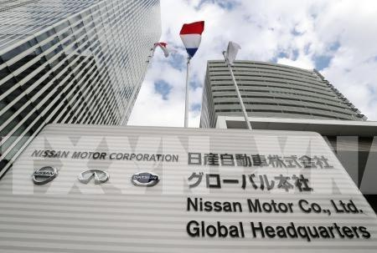

* Tầm nhìn: Những chiếc xe sẽ đưa ước mơ của chúng ta đến một cuộc sống tốt đẹp, một tương lai mà ở đó ô tô sẽ ngày càng trở nên tiện ích hơn và là một phần tất yếu của xã hội.
* Sứ mệnh: Với một tập thể kỹ sư trách nhiệm, uy tín, và chuyên nghiệp, chúng tôi luôn kiên trì theo đuổi những sản phẩm có chất lượng và hiệu quả cao, đảm đương một phần lớn công việc thiết kế ô tô của tập đoàn Nissan.
* Mục tiêu: Nissan đặt mục tiêu giảm khí thải nhà kính vào năm 2050

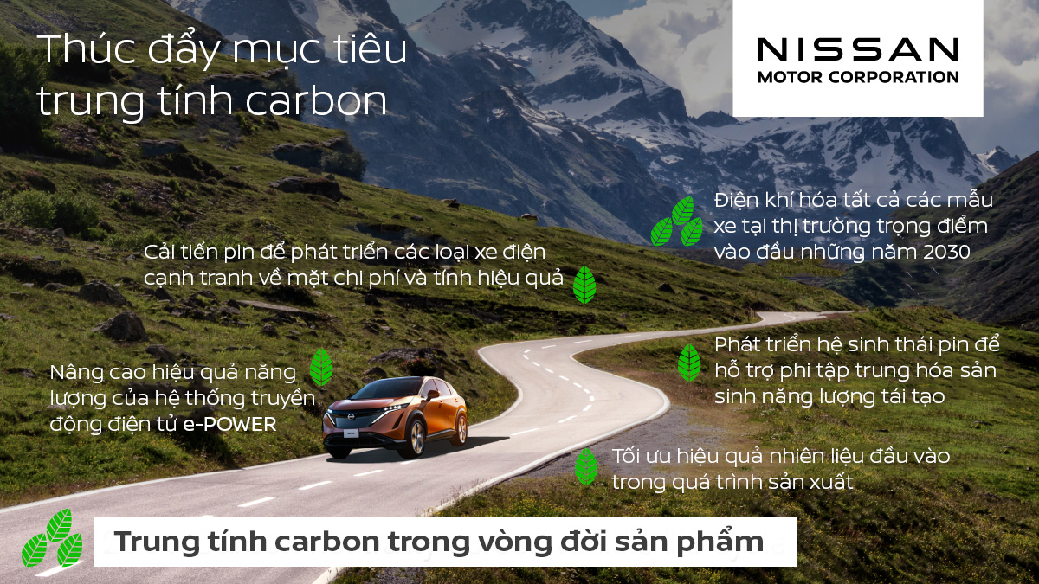

* Giá trị cốt lõi:

+ ***Uy tín:*** Thực hiện đúng và cao hơn những cam kết với khách hàng, đối tác.

+ ***Năng lực:*** Tập hợp, huấn luyện và phát triển năng lực nhân sự.

+ ***Chia sẻ:*** Chia sẻ lợi ích với đối tác, khách hàng, nhân sự và xã hội.

+ ***Hệ thống:*** Hệ thống quản trị khoa học, hiện đại và luôn đổi mới để hoàn thiện.

+ ***Trung:*** Trung thực và minh bạch trong các hoạt động, trung thành và theo đuổi mục tiêu tới cùng.

**Quá trình hình thành và phát triển:**

+ **Từ** **1911-1934** : Thời kì đầu của Nissan

+ **Tháng 4/1935:** Nissan cho ra đời mẫu xe đầu tiên mang tên Datsun

+ **Năm 1959:** Datsun chính thức được bán ra tại Mỹ.

+ **Năm 1962:** Nissan gần như thống trị mảng xe đa dụng.

+ **1970-1980:** Có thể nói đây là giai đoạn đỉnh cao nhất của Nissan.

+ **Năm 1989:** Nhiều mẫu xe cao cấp ra đời để cạnh tranh với Lexus của Toyota hay Acura của Honda.

+ **Đến 2012:** Nissan trở thành hãng xe lớn thứ 6 thế giới. 

**Logo thương hiệu:**

* Lịch sử hình thành logo:Nissan từng là công ty mẹ của của hãng xe hơi Datsun. Sau khi sáp nhập Datsun vào làm một, Nissan đã tiếp tục sử dụng logo có thiết kế theo nền của Quốc kì Nhật Bản, do mong muốn đứng đầu trong thị trường xe Nhật Bản cho nên logo được lấy ý tưởng từ lá quốc kỳ của Nhật Bản. Phải đến những năm 1990, Nissan mới thay đổi logo của mình với hình dạng màu kim loại như bây giờ.

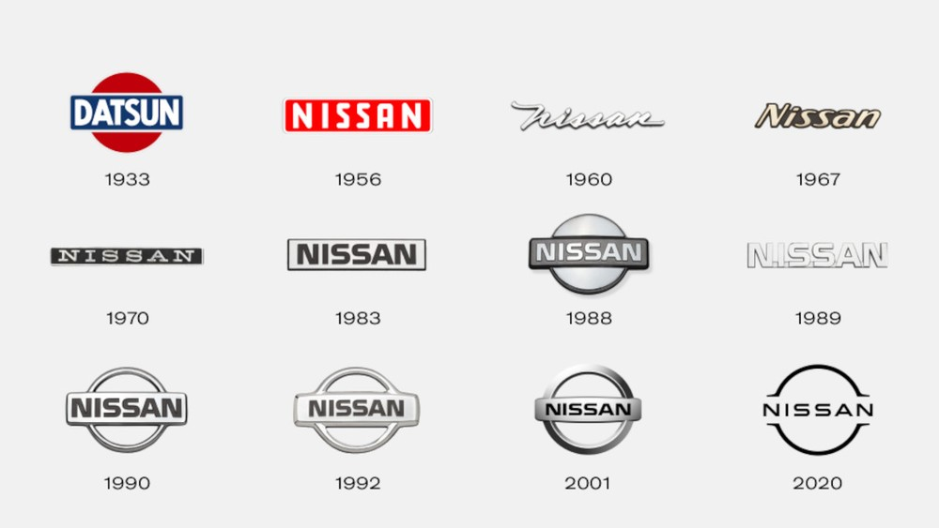

* Ý nghĩa:Khối tròn tượng trưng cho mặt trời mọc – biểu tượng của Nhật Bản. Với thiết kế màu đỏ - thể hiện sự nhiệt huyết, đam mê của thương hiệu.

**Hệ thống sản phẩm**

* Dòng xe đời cũ: Đây là các dòng xe Nissan đã sử dụng và cũ, hiện tại một số dòng xe đã là quá khứ và không còn sản xuất hay phân phối chính hãng trên thị trường nữa và chỉ có thể tìm kiếm hoặc mua một số dòng xe dưới đây qua chợ đen mà thôi.

 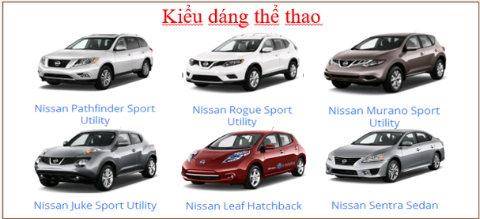

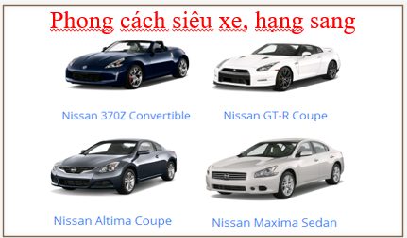 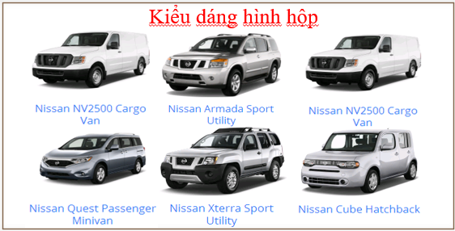

* Dòng xe đời mới: Dòng xe Nissan mới có hơn 30 dòng xe, và Nissan là một trong số ít những hãng xe có nhiều xe đang sản xuất và bán chính thức trên thị trường nhiều như vậy. Bao gồm đầy đủ các phân khúc từ bình dân đến siêu xe.

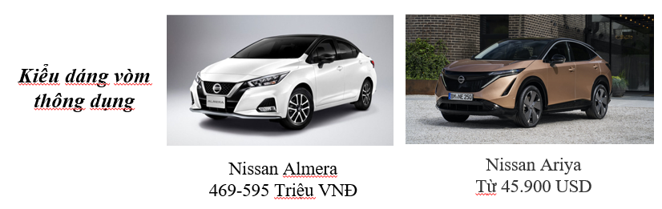

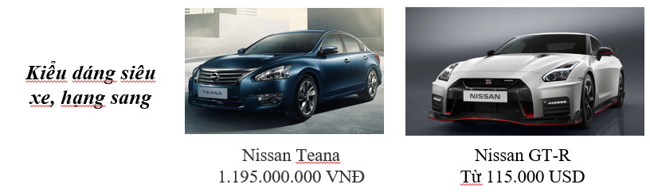

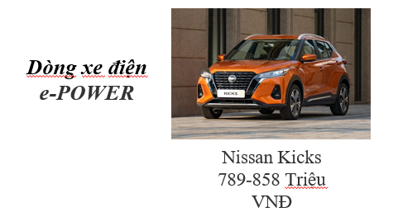

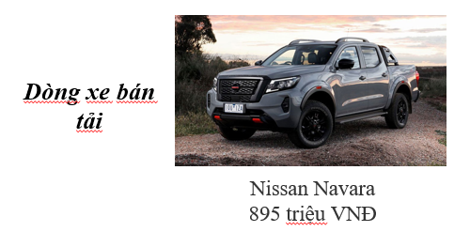

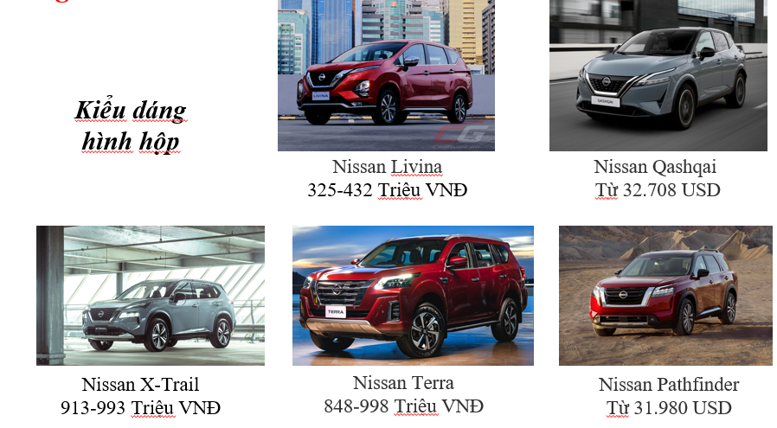

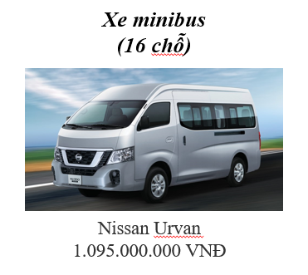

**Hệ thống phân phối sản phẩm:** Hệ thống sản phẩm xe Nissan đa phần tập trung ở Trung Quốc, Mỹ, Nhật Bản, Châu Âu

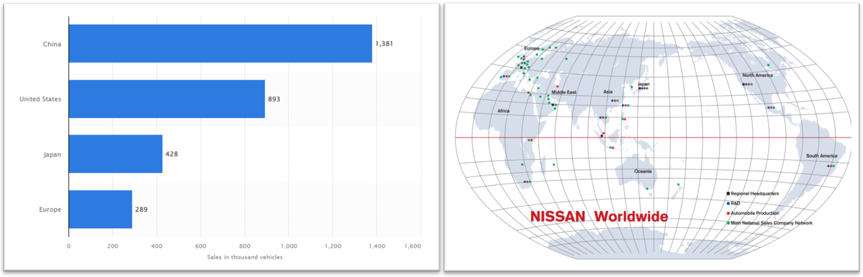

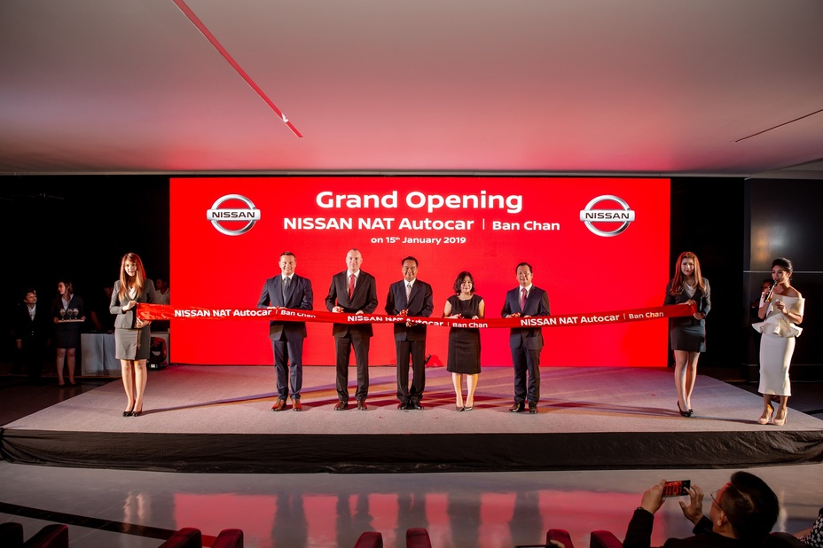

*Showroom Nissan Retail Concept đầu tiên ở Đông Bắc Thái Lan mở cửa cho khách hàng*

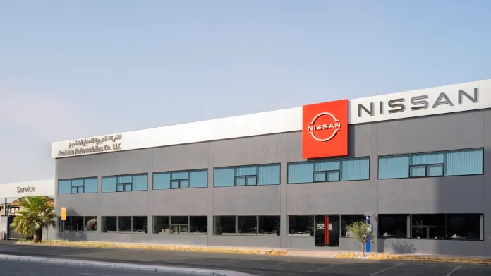

*Arabian Automobiles ra mắt phòng trưng bày sản phẩm bán lẻ Nissan lớn nhất trong khu vực*

Tại Việt Nam, Nissan cũng triển khai bán hàng thông qua 2 hình thức chính là bán hàng trực tiếp tại các Cửa hàng đại lý và bán hàng Online thông qua Website chính thức của hãng tại Việt Nam.

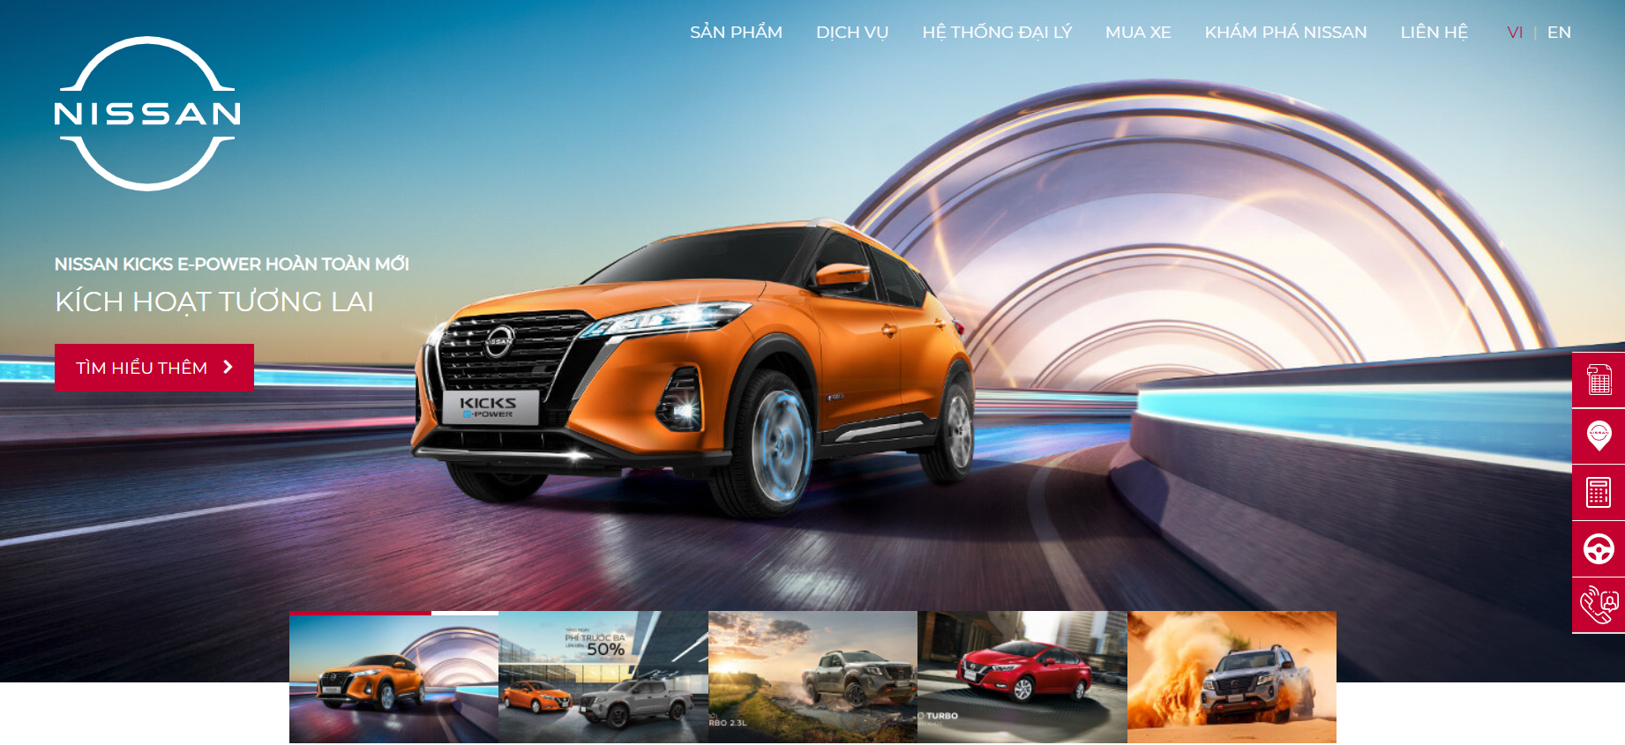 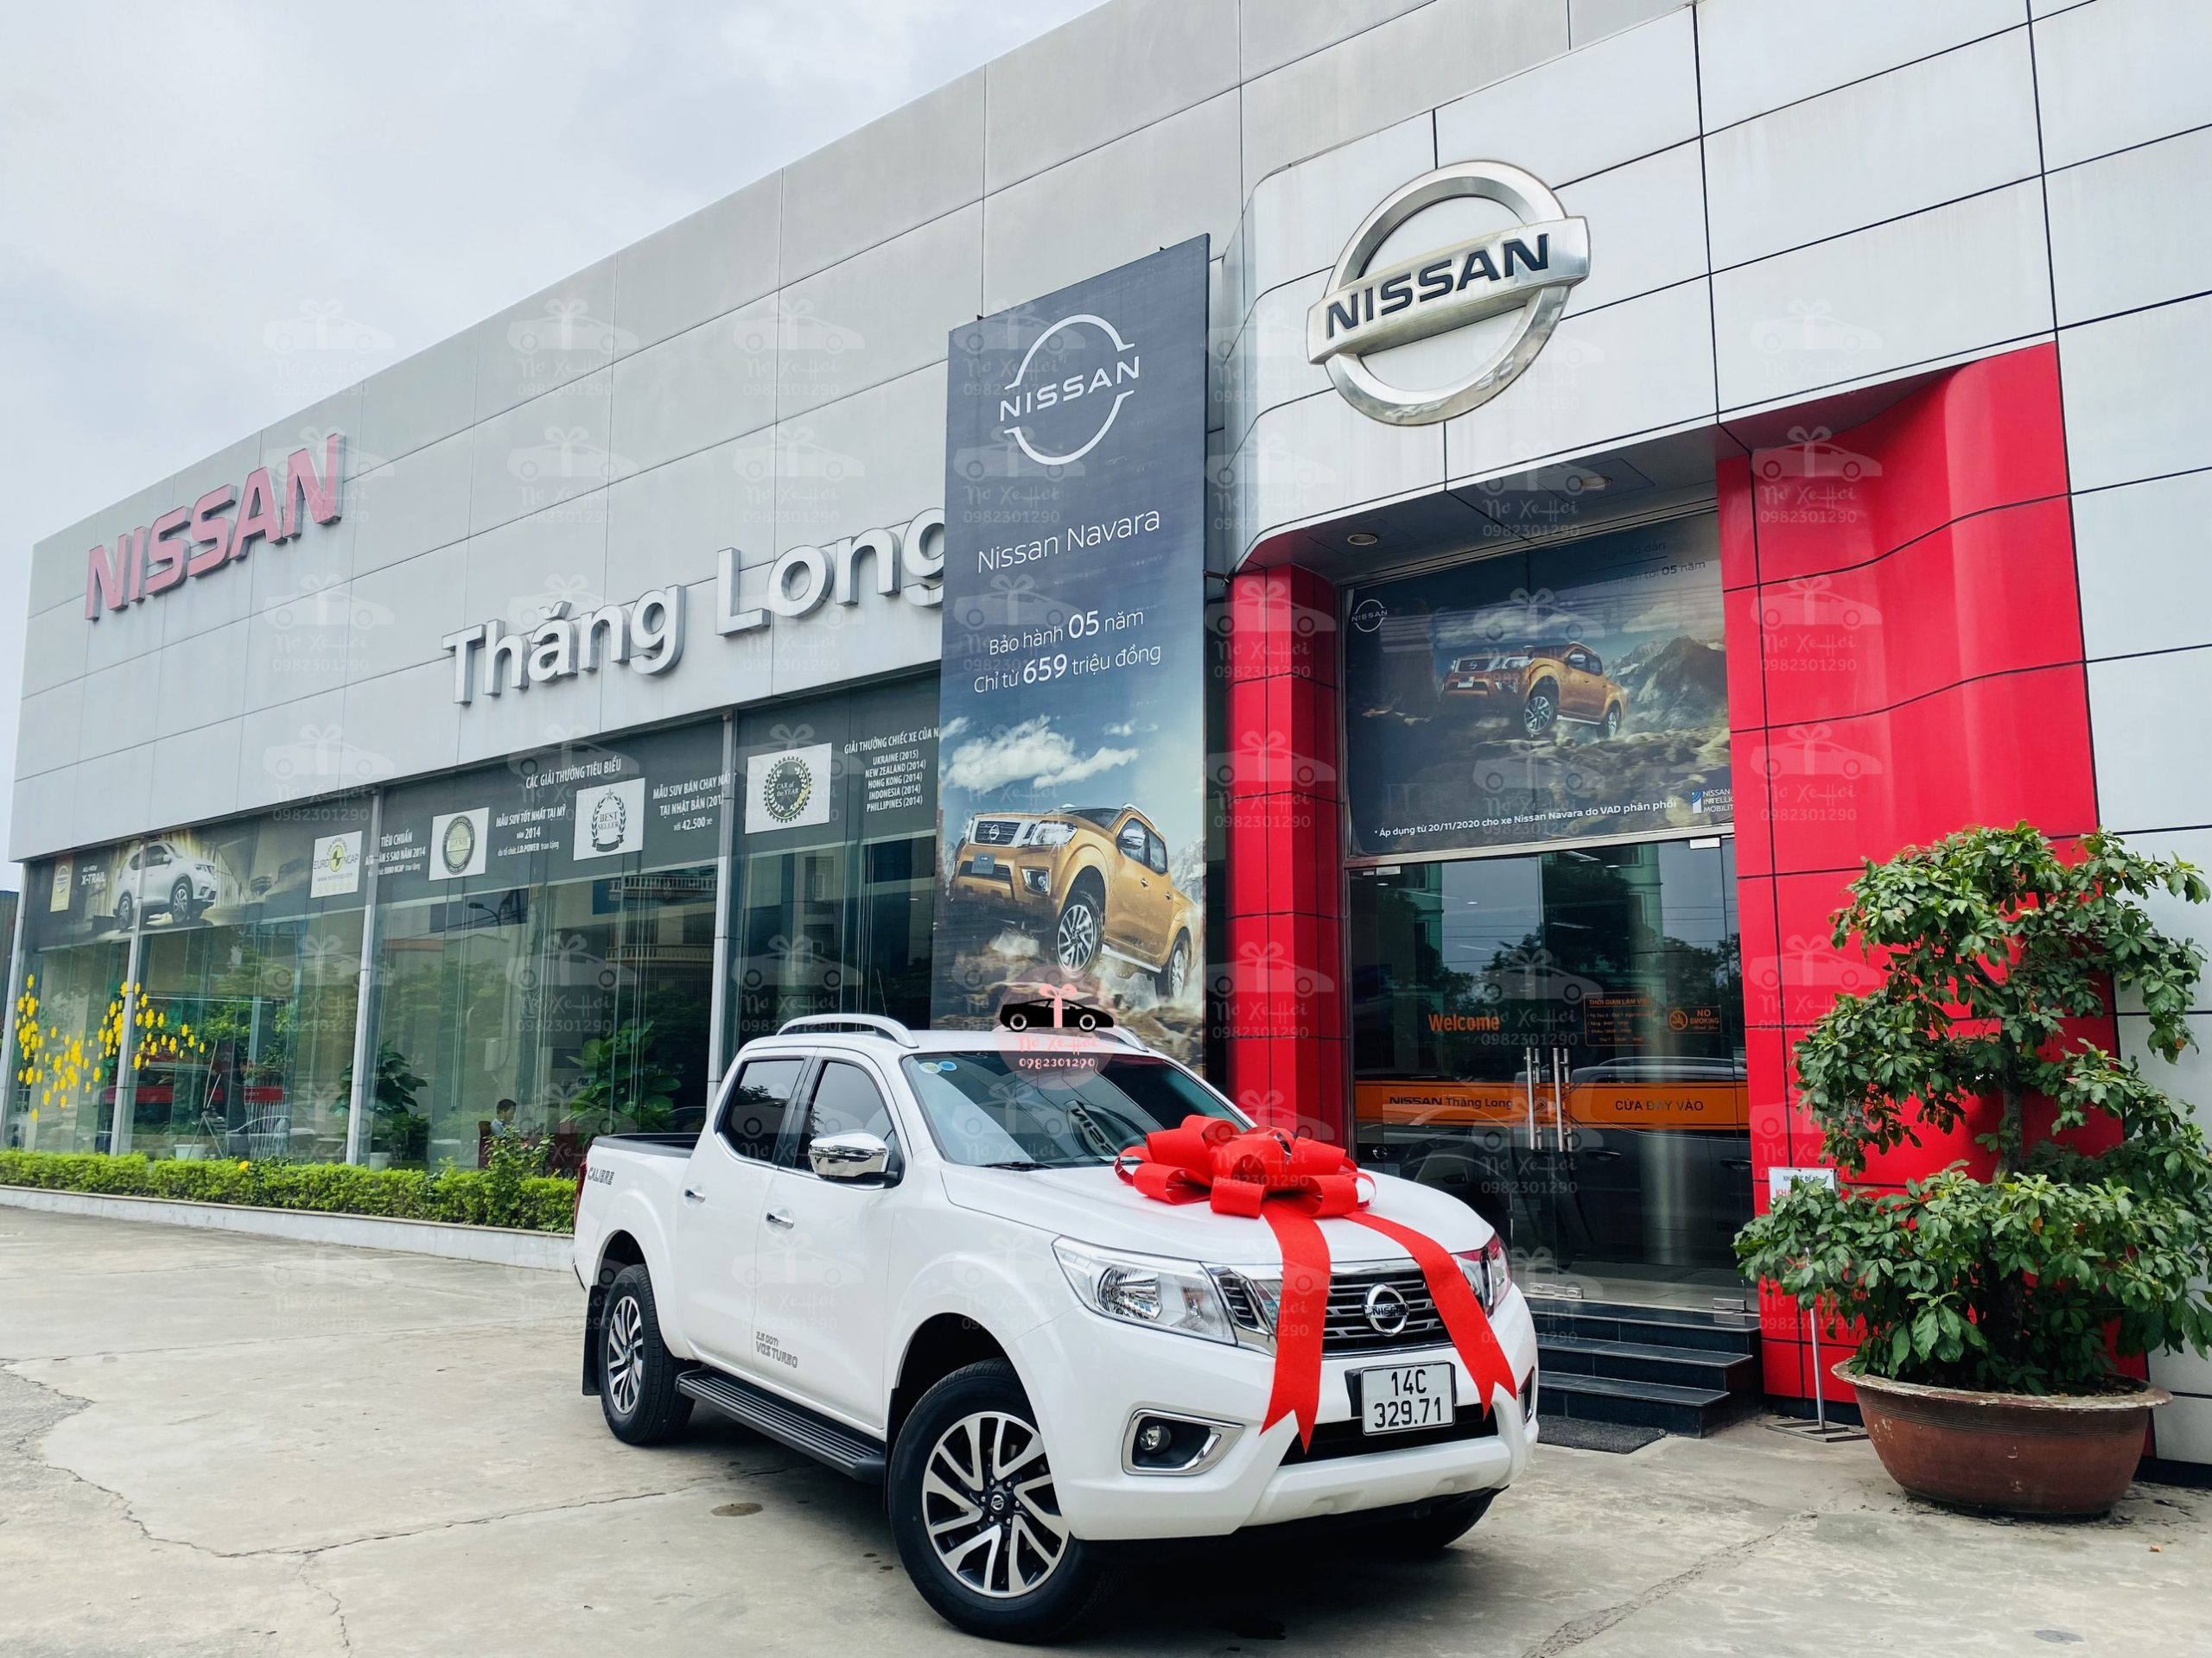

**Truyền thông và quảng bá sản phẩm:**

* **Truyền thông, quảng bá sản phẩm thông qua mạng xã hội, website:**

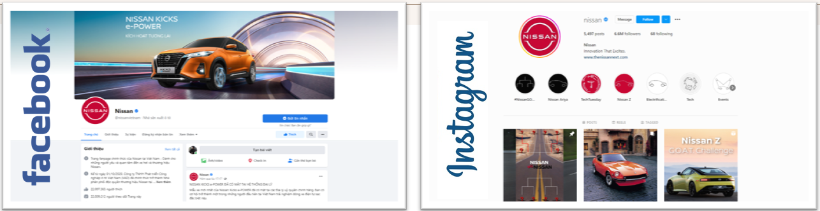

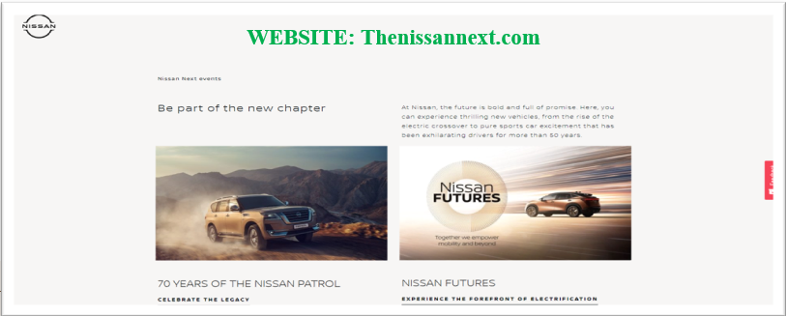

* **Chiến lược marketing của NISSAN: “Vịt con hóa thiên nga”**
* Sản phẩm dị biệt nhưng đánh trúng Insight khách hàng:

Giới phê bình đã không tiếc lời bình luận về Juke, một chiếc crossover (dòng xe lai giữa sedan và xe SUV) nhỏ do hãng xe Nhật Nissan sản xuất. Digital Trends còn gọi đó là “con vịt xấu xí của Nissan” và tuyên bố phiên bản mới này “thậm chí còn quái dị hơn phiên bản trước đó”. Còn USA Today thì bảo rằng: “Chiếc xe thiếu tính đa dụng thực sự của một chiếc xe SUV…”. Tuy nhiên, mặc cho kiểu dáng thiết kế khiến cho giới phê bình “ném đá”, Nissan vẫn bán được 34.021 chiếc Juke trong 10 tháng đầu năm 2014. Rõ ràng, khách hàng nghĩ khác với giới phê bình. Đây được coi là những gì nằm trong toan tính chiến lược Marketing của Nissan, hãng đã không dựa vào những gì mà chuyên gia nói mà chỉ tập trung vào[Insight](https://marketingai.admicro.vn/lam-the-nao-doc-vi-insight-khach-hang/) của khách hàng. Thị trường cần những sự lai tạp giữa dòng xe Sedan và xe SUV, Nissan đã nắm bắt điều đó cho ra dòng sản phẩm “chẳng giống ai” những ai ai cũng thích và kết quả là sản lượng bán ra ở mức rất ấn tượng. Một sản phẩm dị biết lại được hãng đầu tư chăm chút, hãng đã dựa vào những sự truyền thông miễn phí, những lượt Seeding trên mạng xã hội từ cư dân để truyền thông quảng bá sản phẩm của mình. Một sản phẩm tưởng chừng như dị biệt nhưng với chiến lược Marketing của Nissan thì hãng đã thu về được doanh thu và lợi nhuận đáng mơ ước. Với sự phát triển đó, hãng đã cải tiến mẫu xe của mình từ hãng xe được biết đến với sự kỳ dị trong sản phẩm, hiện nay hãng đã trở thành thương hiệu đại chúng, được lòng của cả giới phê bình lẫn khách hàng trên toàn cầu.

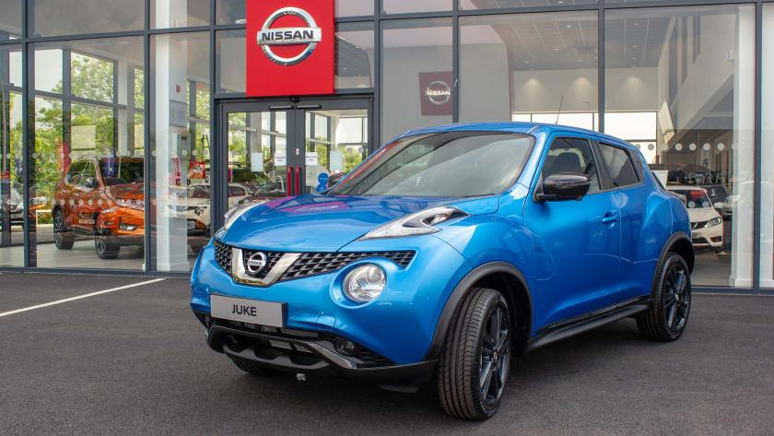

* Truyền thông, khuyến mãi hợp lý:

Nissan hiểu sự cần thiết phải truyền đạt ý nghĩa triết lý cốt lõi của nó cũng như đem đến cho khách hàng các tính năng sản phẩm khác nhau bao gồm cả hiệu suất cả trên và ngoài đường, độ tin cậy, danh sách tính năng, tính năng an toàn và các tính năng cao cấp. Ngoài truyền hình thông thường, đài phát thanh, in ấn và Nissan có các chiến dịch quảng cáo đặc biệt thú vị. Hãng tập trung vào việc xây dựng thương hiệu 360 trong chiến lược Marketing của Nissan. Từ quảng cáo trực tuyến hãng cũng sử dụng những Viral quảng cáo xe hơi nhắm trực tiếp vào hình ảnh của xe hơi đến khách hàng, tạo được độ nhận diện thương tốt với người tiêu dùng. Trong những năm qua, Nissan đã trở nên nổi tiếng là “ông vua chiết khấu” vì các chương trình khuyến khích mua hàng rất ư hào phóng.

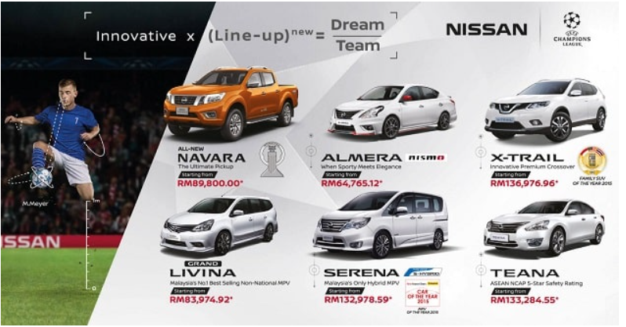

* **Quảng bá sản phẩm mới bằng mô hình 3D**:

Thay vì một màn hình led đơn thuần, Nissan đã thiết kế một khối lập phương 4 mặt để tạo hiệu ứng 3D cho quảng cáo. Phần đầu buổi trình diễn mô tả về một cơn bão khá đáng sợ. Tuy nhiên, khi có sự xuất hiện của xe Nissan Qashqai, cơn bão tan đi và chiếc xe hiện lên trên phông nền của khung cảnh hoàng hôn tuyệt đẹp.

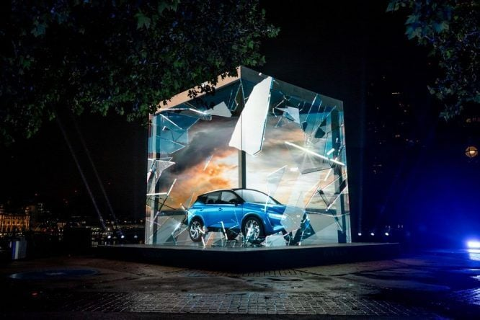

* **Sử dụng video 4K để quảng bá Logo mới**

Logo chính là một dấu hiệu quan trọng để người mua nhận diện thương hiệu. Ý nghĩa của logo không chỉ là dấu hiệu thể hiện sự độc đáo mà còn phải thể hiện được phong cách đặc trưng của doanh nghiệp. Nhiều thương hiệu xe hơi đang thay đổi logo như [**Volkwagen**](https://cartimes.tapchicongthuong.vn/tim-kiem?q=Volkwagen), BMW và mới đây là Nissan. Dễ dàng nhận ra logo của các hãng xe đang đi theo hướng tối giản, thân thiện hơn với môi trường. Các thiết kế 3D cầu kỳ không còn phù hợp với xu thế phát triển ngày nay. Trong video quảng bá, Nissan cũng sử dụng những hình ảnh về các tinh thể, nước, hoa… để gửi gắm thông điệp bảo vệ môi trường tới người xem.

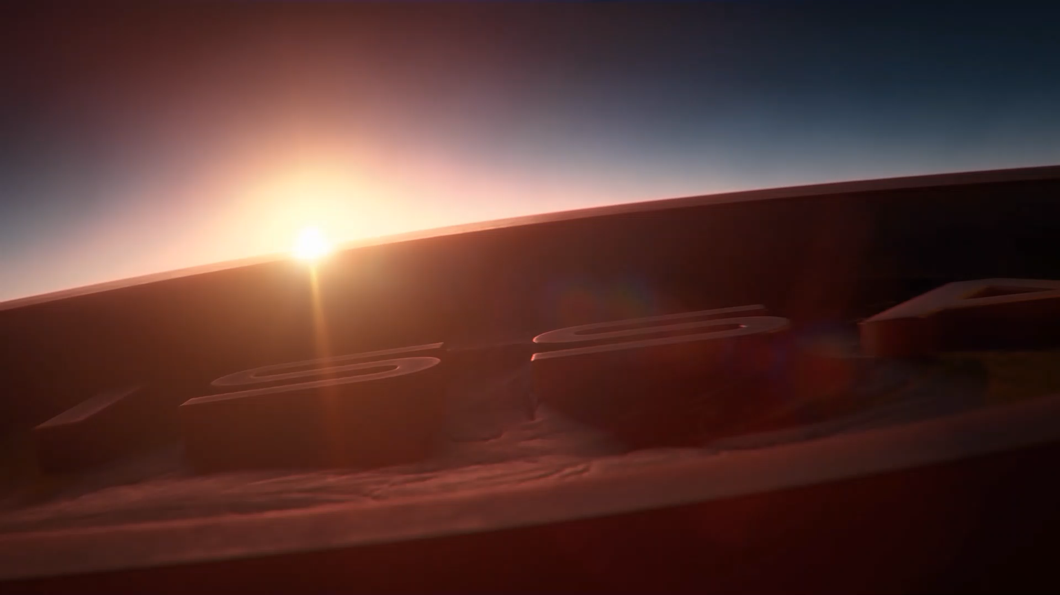

**1.2.2. Đối tượng khách hàng của Nissan**

Đối tượng khách hàng của Nissan thường là những người có thu nhập trung bình [trong](https://www.marketing91.com/individual-marketing/) độ tuổi từ 25 đến 45 đang tìm kiếm một chiếc xe gia đình. Trong khi SUV phù hợp với túi tiền của nhóm thu nhập trung bình trên thì những chiếc hatchback và sedan được Nissan bán tại các thị trường dành cho khách hàng trong độ tuổi từ 35-45.

Hiểu được suy nghĩ của khách hàng về việc mua một chiếc xe gia đình, mô hình cơ bản bao gồm khả năng chi trả, tiết kiệm nhiên liệu, an toàn và thoải mái mang lại cho người tiêu dùng tâm trạng chấp nhận và đánh giá cao. Trọng tâm chính của Nissan sẽ là các chủ xe cấp thấp và người tiêu dùng có thu nhập thấp. Nó cũng sẽ nhắm mục tiêu sản phẩm đến chủ sở hữu xe đạp vì chúng rất không an toàn.

Ngoài ra Nissan phát triển “lifecare vehicles” (LV) với mục đích giúp người già và người khuyết tật trở nên cơ động hơn. Nissan không coi LV là phương tiện “đặc biệt” chúng chỉ đơn giản là một phần của một loạt các sản phẩm mà họ cung cấp để đáp ứng nhu cầu của càng nhiều người càng tốt. Đội ngũ nhân viên tư vấn luôn sẵn sàng tư vấn chuyên sâu về LV. Các nhân viên này gặp riêng khách hàng và đưa họ đi thử để đảm bảo rằng họ nhận được các sản phẩm và dịch vụ phù hợp nhất với nhu cầu cá nhân của họ.

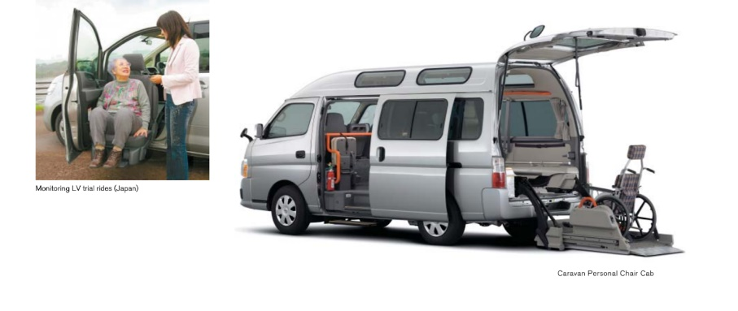

**1.2.3. Đối thủ cạnh tranh của Nissan**

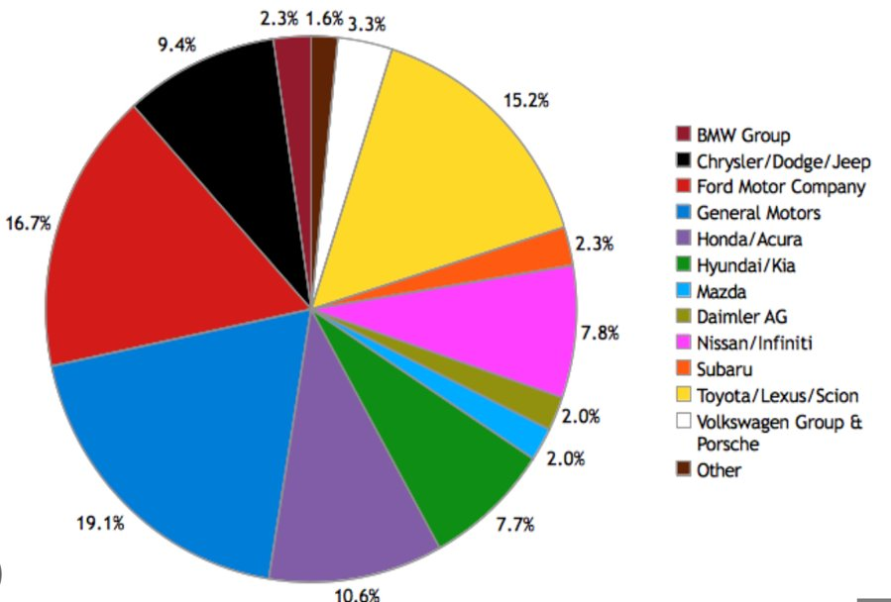

*Thị phần Nissan trên toàn thế giới năm 2020 là 7,8%*

Các thương hiệu cạnh tranh với **Nissan** là **Toyota, Honda, Mazda, Ford**, …

Tại Việt Nam, Toyota, Honda lựa chọn cách liên doanh với đối tác trong nước để lập nhà máy sản xuất và kinh doanh [ô tô](https://baodautu.vn/o-to-xe-may-d9/). Mazda tuy chưa lập liên doanh, nhưng cũng chọn được đối tác lừng danh là Trường Hải để mở rộng thị phần, còn Nissan lại có cách đi của riêng mình.

**2. Hình thành và xây dựng giải pháp thiết kế**

**2.1. Xây dựng bài toán, đề xuất ý tưởng thiết kế**

**2.1.1. Xác định ý tưởng thiết kế**

**Bối cảnh ra đời:**

* ***Nhu cầu khách hàng:*** Khách hàng kì vọng vào 1 dòng xe có thể đáp ứng được các yêu cầu về:
* An toàn, thoải mái, mạnh mẽ và đẳng cấp,…
* Sự tiện ích trong những chuyến đi dài ngày
* ***Xu thế thị trường:*** Dòng xe bán tải ra đời và ngày càng đc ưa chuộng nên các thương hiệu như Ford Ranger, Toyota, Mazda liên tục cải tiến để cạnh tranh trên thị trường.

Với vị thế là một trong những hãng xe nổi tiếng với bề dày hơn 100 năm hoạt động, Nissan nghiên cứu và cho ra mắt chiếc bán tải đầu tiên vào năm 1935 với tên gọi Nissan Navara.

**Ý nghĩa tên gọi Nissan Navara:** Navara là một từ gốc trong tiếng Tây Ban Nha, mang ý nghĩa hoàn hảo, tuyệt đối. Đây cũng là tên gọi của một con đường tâm linh trong kinh thánh của đạo Thiên Chúa. Việc hãng xe Nhật sử dụng cái tên này cho thấy Nissan Navara là mẫu xe hiện thân cho sự xuất sắc và độ tin cậy danh tiếng của Nissan, đặc biệt là trong phân khúc xe bán tải.

**Quá trình phát triển của dòng xe Nissan Navara:**

Được sản xuất từ năm 1985, Nissan Navara đã trải qua 3 thế hệ nâng cấp với các phiên bản khác nhau.

Phiên bản thế hệ D21 là sự kế thừa từ dòng xe Datsun 720 và được biết đến với tên gọi Nissan Datsun Truck tại Nhật Bản. Mẫu xe này có 2 kiểu dáng: thân xe "A" có xuất xứ từ Nhật với phiên bản 2 cửa và 4 cửa, trong khi thân xe "S" King Cab được thiết kế tại Mỹ. Sau hơn mười năm sản xuất D21, Nissan đã trình làng chiếc D22 thuộc thế hệ đầu tiên.

* **Đời xe Nissan Navara đầu tiên (D22): 1997 – 2004:**
* Nissan D22 đời đầu tiên có các tùy chọn động cơ bao gồm: động cơ KA24DE 2.4 lít, động cơ V6 3.3 lít, động cơ VG33E 3.3 lít, động cơ V6 3.0 lít, động cơ xăng SOHC 8 van 2.0 lít và động cơ diesel QD32 3.2 lít.
* Phiên bản D22 4 cửa được thiết kế và phát triển trong giai đoạn 1997–1998, sau đó ra mắt vào tháng 5/1999 tại Mỹ với tên gọi Frontier Crew Cab 2000. Chiếc xe trang bị động cơ xăng KA24DE và động cơ diesel TD27, kết hợp với hộp số sàn 5 cấp, sử dụng tùy chọn hệ dẫn động cầu trước và hệ dẫn động bốn bánh**.**
* Vào tháng 2/2000, Nissan đã giới thiệu mẫu xe D22 Frontier 2001 tại Chicago Auto Show với kiểu dáng táo bạo và hấp dẫn hơn. Xe được sản xuất và bán lần đầu tiên tại Bắc Mỹ với 2 phiên bản Crew Cab và King Cab.

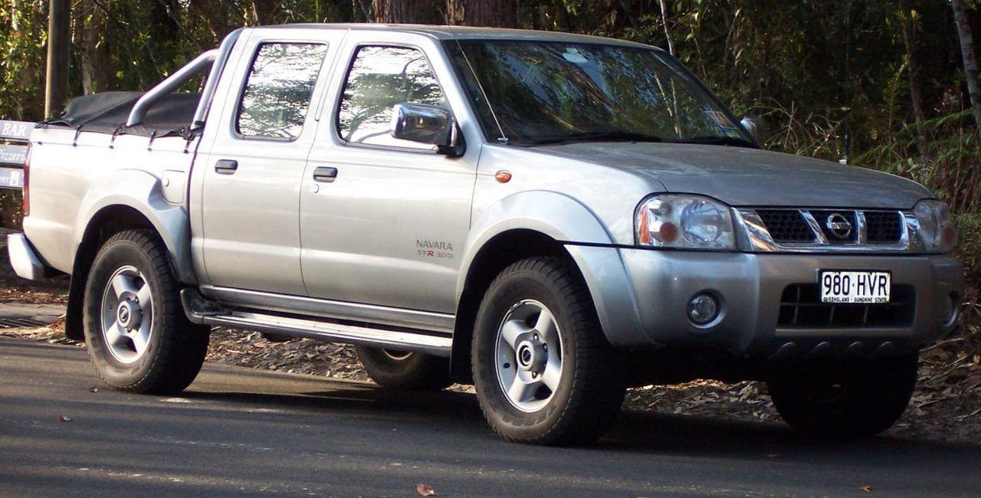

* **Đời xe Nissan Navara thứ 2 (D40): 2004 – 2014:**
* Nissan D40 đời thứ hai đã được giới thiệu tại Triển lãm Ô tô Quốc tế Bắc Mỹ 2004. Chiếc xe sử dụng cấu trúc nền tảng của Nissan F-Alpha với kiểu dáng thân xe tương tự Nissan Titan.
* D40 có chiều dài cơ sở 3.200mm và chiều dài tổng thể 5.220mm. Xe sử dụng động cơ VQ-family V6 4.0 lít, sản sinh công suất 261 mã lực với mô-men xoắn đạt 381Nm và động cơ QR25DE 4 xi-lanh, sản sinh công suất 152 mã lực với mô-men xoắn đạt 232Nm. D40 được trang bị hộp số tay 6 cấp tiêu chuẩn và hộp tự động 5 cấp tùy chọn.

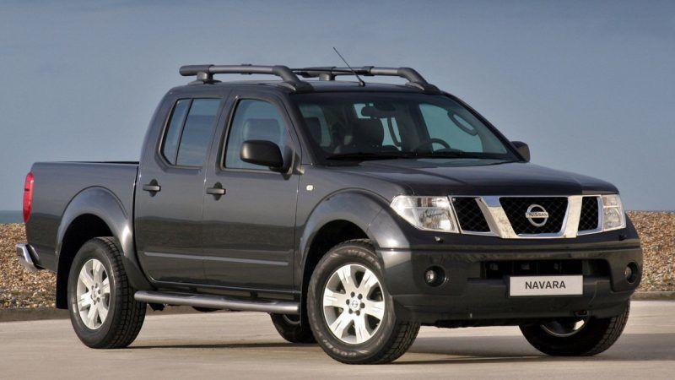

* Được trang bị ghế bọc da, điều hòa 2 vùng độc lập và định vị vệ tinh theo tiêu chuẩn.

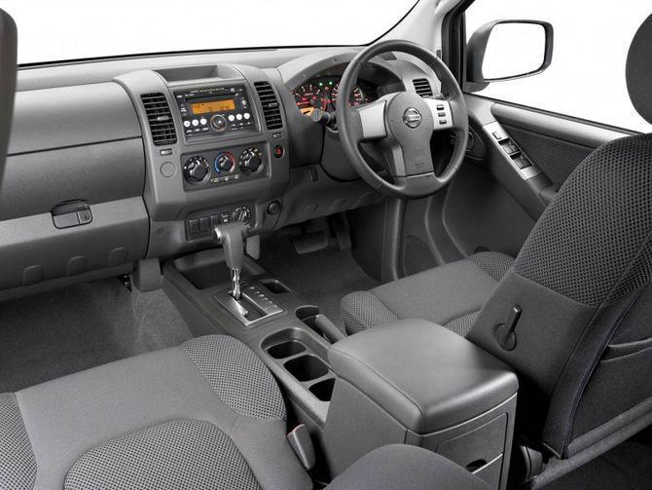

* Nissan Navara bản nâng cấp 2010 được trang bị động cơ turbo diesel V9X V6 3.0 lít, sản sinh công suất 240 mã lực và mô-men xoắn đạt 500Nm tại 2.500 vòng/phút và động cơ dCi 2.5 lít, tạo ra công suất 187 mã lực và mô-men xoắn 450Nm. Navara 2010 có phần cản xe tròn hơn và nhô ra phía trước 80mm, sử dụng tùy chọn bộ mâm hợp kim 6 chấu 17 inch hoặc 18 inch
* Bên trong cabin, chiếc xe sử dụng chất liệu mềm hơn cho bảng điều khiển và ghế ngồi. Các tiện nghi được cải tiến và bổ sung gồm có: hệ thống âm thanh CD 6 đĩa, điều hòa hai vùng độc lập, bảng điều khiển hành trình/điều khiển âm thanh / Bluetooth tích hợp trên vô lăng, đồng hồ đo nhiệt độ, cần gạt nước có thể thay đổi tốc độ. Đặc biệt hơn, phiên bản động cơ diesel có thêm tính năng kiểm soát động lực học và tất cả các phiên bản đều được trang bị túi khí bên cùng túi khí rèm.

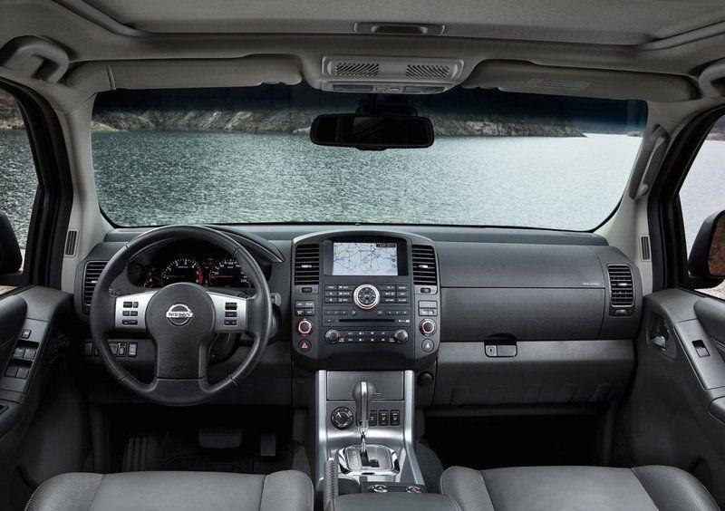

* **Đời xe Nissan Navara thứ 3 (D23): 2014 đến nay:**
* Ngày 11/6/2014, Nissan đã trình làng Navara thế hệ thứ ba với tên gọi Navara NP300, sử dụng động cơ YS23DD 2.3 lít dựa trên Nissan NV400.
* Ở phiên bản nâng cấp 2018, D23/Navara NP300 được trang bị công nghệ Nissan Intelligent Mobility bao gồm hệ thống camera 360 độ và hệ thống giám sát điểm mù.
* Tháng 11/2020, Nissan đã giới thiệu Navara D23 bản nâng cấp và ra mắt thêm phiên bản Pro-4X. Chiếc xe sử dụng động cơ V6 3.8 lít kết hợp với hộp số tự động 9 cấp. Frontier King Cab sử dụng tùy chọn hệ dẫn động cầu sau và hệ dẫn động bốn bánh trên các phiên bản S và SV. Trong khi đó, Frontier Crew Cab chỉ trang bị hệ dẫn động cầu sau và dẫn động bốn bánh cho phiên bản SV. Cửa sổ điện và ổ khóa hiện được trang bị trên mọi phiên bản. Bản nâng cấp của D23 được bán ở Úc vào quý đầu tiên năm 2021.

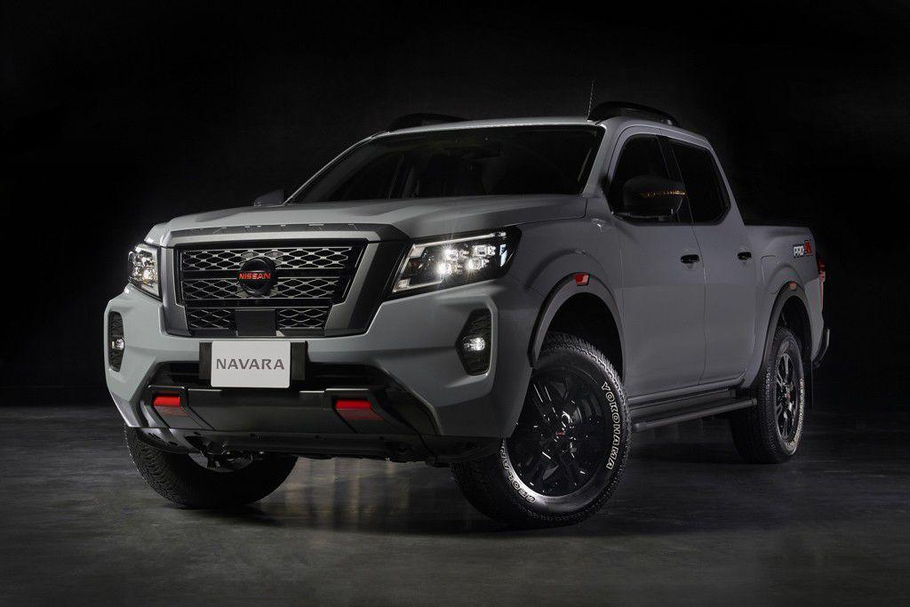

* Là phiên bản cải tiến thứ 12, Nissan Navara được giới thiệu lần đầu tiên vào năm 2014 và có mặt tại Việt Nam như một điểm đến thứ 3 trên thế giới, sau Thái Lan và Philippines.
* NP300 2014 sở hữu phong cách thiết kế khác biệt và chau chuốt hơn rất nhiều so với phiên bản cũ. Phần đầu xe có sự xuất hiện của cụm đèn pha và dải đèn LED chiếu sáng ban ngày vuông vắn. Thân xe mang đến sự chắc chắn, khỏe khoắn kế thừa vẻ hầm hố truyền thống từ các thế hệ trước.

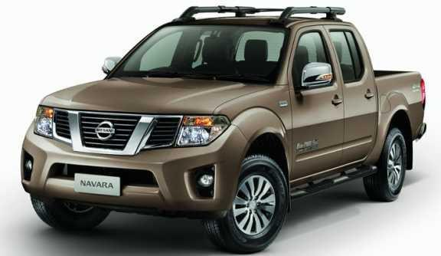

**Sản phẩm cạnh tranh với Navara:**

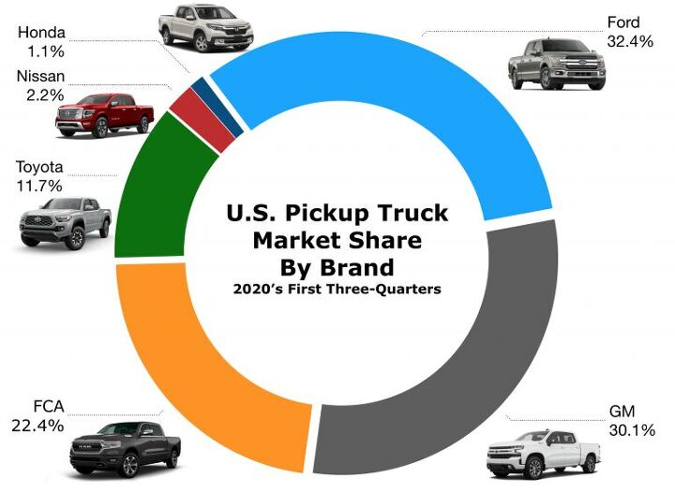

*Thị phần của Nissan Navara năm 2020 tại Mỹ là 2,2%*

Các sản phẩm cạnh tranh trực tiếp với Nissan Navara: ***Ford Ranger****,* ***Toyota Hilux****,* ***Mazda BT-50****,...*

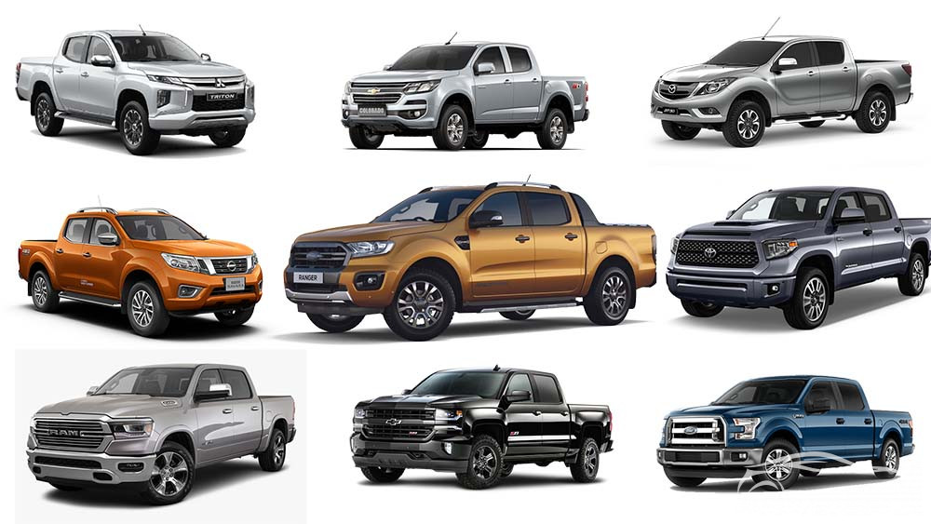

Tại Việt Nam, **Nissan Navara** và **Ford Ranger** là 2 mẫu bán tải có doanh số cao nhất.

**Bảng so sánh Nissan Navara và Ford Ranger:**

|  |  |  |
| --- | --- | --- |
| **Tiêu chí so sánh** | **Nissan Navara & Ford Ranger** | **Đánh giá** |
| Kích thước | Ranger có thông số dài x rộng x cao lớn hơn, nhưng khoảng sáng gầm xe không cao bằng. | Khả năng vượt địa hình của Navara tốt hơn |
| Ngoại thất | Với diện mạo hầm hố, gai góc, đậm chất off-road, Navara được đánh giá có thể cạnh tranh ngang hàng với Ranger. | - |
| Nội thất | - Vật liệu nội thất: Ranger nhỉnh hơn với nhiều chi tiết bọc da thêu chỉ nổi, trong khi Navara vẫn sử dụng chất liệu nhựa khá phổ thông.  - Màu nội thất: Cả hai dòng xe đều chú trọng đến phong cách thể thao. Chính điều này mà nhà sản xuất chỉ sử dụng nội thất màu đen kết hợp các đường thêu chỉ nổi và họa tiết tương phản cho nội thất. | - |
| Trang bị tiện nghi, công nghệ & giải trí | Cả 2 dòng xe đều mang đầy đủ những tính năng cơ bản về tiện nghi và giải trí | - |
| Vận hành | - Navara sở hữu động cơ mạnh mẽ hơn trong khi lại có hộp số nhiều cấp hơn. Điều này giúp Navara vận hành mượt mà và tiết kiệm nhiên liệu hơn so với Ranger.  - Hệ thống treo sau đa điểm của Navara cho khả năng giảm xóc tốt hơn, mang đến nhiều trải nghiệm dễ chịu hơn cho hành khách khi so với hệ thống treo sau dạng nhíp lá của Ranger. | Khả năng vận hành của Navara ấn tượng hơn. |

**2.1.2. Nghiên cứu chủng loại sản phẩm**

**Tổng quan về xe bán tải:**

Xe bán tảicòn được gọi là Pickup truckhay Mini truck là một trong những dòng xe được người dùng ưa chuộng với thiết kế gồm một khoang cabin và một thùng chở hàng phía sau.

* Khoang cabin có chỗ ngồi cho tối đa 5 người, chiếm hơn ⅔ diện tích xe có chiều dài khoảng 3m
* Thùng xe phía sau có chiều dài nhỏ hơn, khoảng 1m và cao từ 45 đến 50 cm

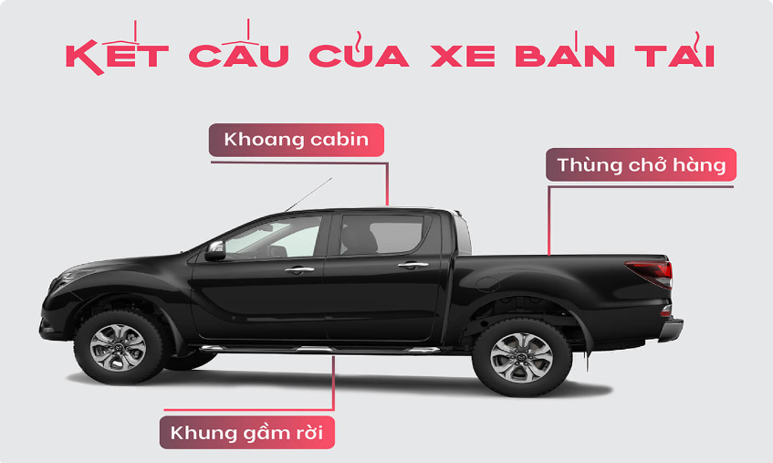 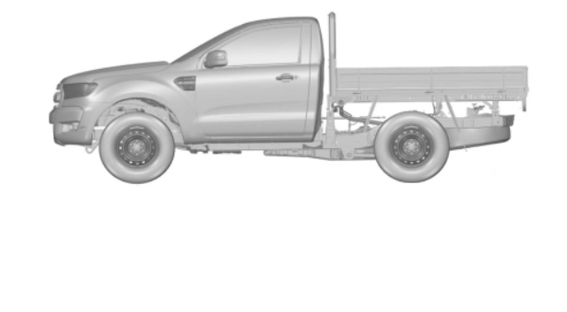

**Ưu điểm:** Nissan Navara mang đầy đủ chức năng của 1 chiếc xe bán tải

* **Đa dụng**: Kết hợp giữa xe tải chuyên chở hàng hóa và xe du lịch gia đình với khoang cabin chở người.
* **Bền bỉ:** Xe có gầm cao và động cơ mạnh mẽ nên di chuyển tốt ngay cả trong điều kiện địa hình, thời tiết khắc nghiệt.
* **Tiết kiệm:** Sử dụng động cơ dầu Diesel giúp tiết kiệm nhiều chi phí so với sử dụng nhiên liệu xăng như các loại xe khác.

**Đối tượng sử dụng:**

Nhìn chung, dòng xe bán tải sẽ phù hợp với những đối tượng khách hàng thích chinh phục những cung đường địa hình, đèo dốc hoặc các khách hàng vừa có nhu cầu vận chuyển hàng hóa vừa mong muốn sở hữu xe đa dụng để chở người.

Với Navara, Nissan hướng tới những khách hàng là nam giới trong độ tuổi 25-40, những người hay phải chở nhiều hàng hoá (tải nặng), đi phượt, đi công trường,…

**Điều kiện môi trường sử dụng:** Nissan navara có những thiết kế nổi bật, những tính năng công nghệ vượt trội so với những dòng xe bán tải khác nên dễ sử dụng và có thể thích ứng với nhiều điều kiện môi trường khắc nghiệt khác nhau.

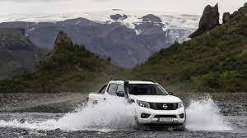 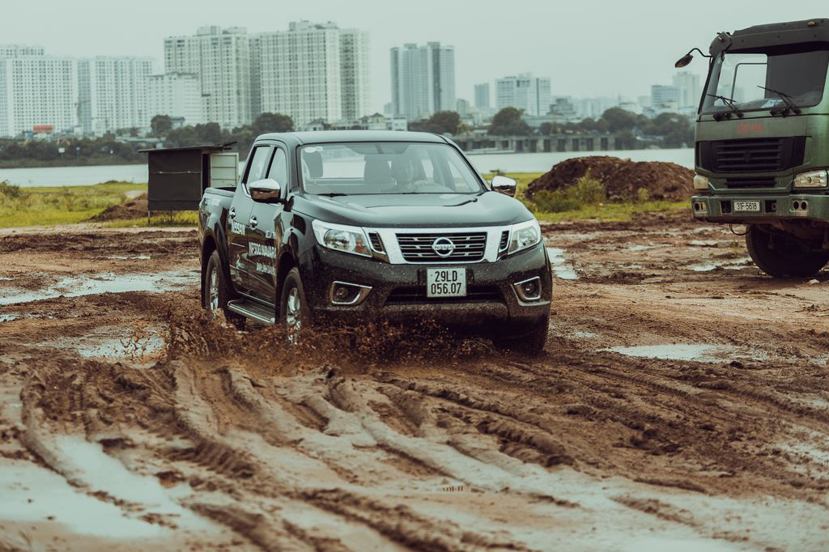

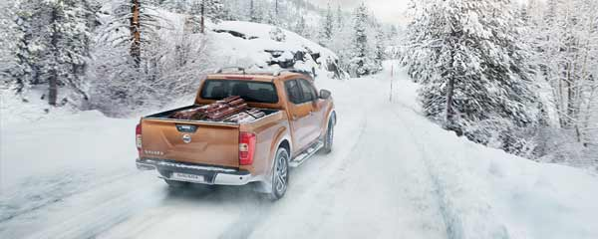

**Đặc điểm thẩm mỹ:** Xe được thiết kế theo tỉ lệ vàng với các kích thước cân đối.

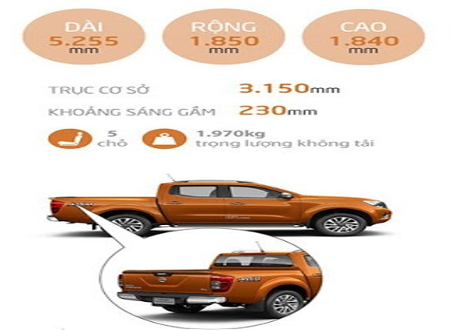

Ngoại hình với nhiều chi tiết sắc nét, góc cạnh, cùng các đường gân tạo nên phong cách trẻ trung, thời thượng và phù hợp với nhiều lứa tuổi.

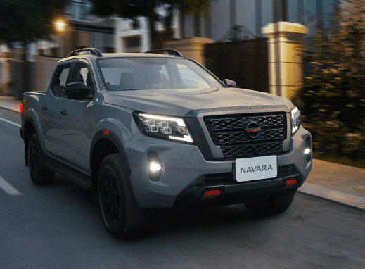

**Đặc điểm kỹ thuật:**

* **Động cơ:** Động cơ mới được trang bị thêm một turbo tăng áp nữa, giúp tăng hiệu quả đốt cháy nhiên liệu, đồng thời mang lại hiệu suất vận hành ở mức độ cao hơn.

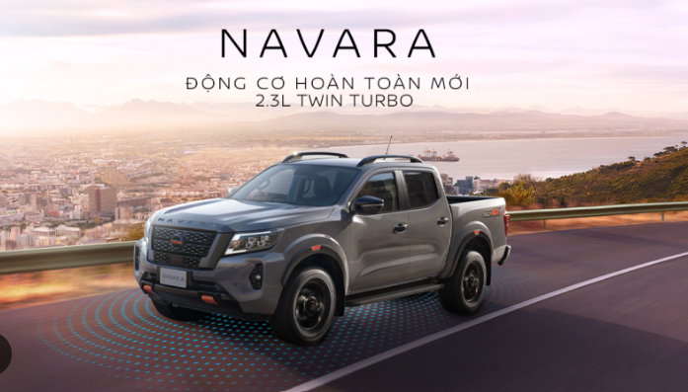

* **Khung gầm**: Khung gầm thang rời

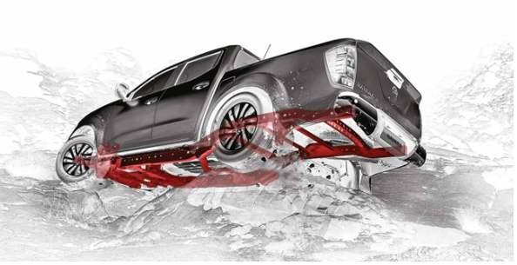

* **Hệ thống treo đa liên kết**

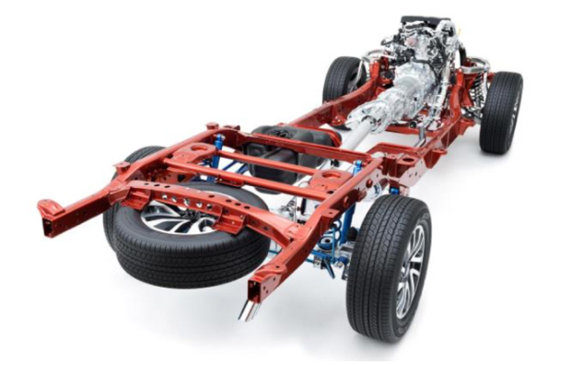

**2.1.3. Vật liệu của sản phẩm**

**Thiết kế chung:** Vật liệu sử dụng trên phiên bản 2022 không có sự thay đổi đáng kể nào so với phiên bản tiền nhiệm.

* **Hệ thống khung gầm xe:**

Để giải quyết đồng thời hai vấn đề về “giảm trọng lượng xe để giảm tác động môi trường” và “cải thiện an toàn, tránh va chạm”, Nissan đã tự nghiên cứu và tập trung vào việc sử dụng thép siêu bền trong các cấu trúc thân xe. Kết quả là các cấu trúc khung xe không chỉ mạnh mẽ mà còn có thể định hình một cách dễ dàng.

Năm 2013, Nissan  đã phát triển thành công thép cường độ siêu bền 1,2 GPa. Đây là loại thép nhẹ hơn, cứng hơn và dễ dùng để chế tạo hơn. Loại vật liệu này đã được ứng dụng lần đầu để chế tạo mẫu sedan Infiniti Q50.

Năm 2018, Nissan phát triển và giới thiệu thép cường độ siêu bền 980 MPa siêu bền, khả năng định hình cao, tăng cường hiệu quả nhiên liệu.

Thép này sử dụng cho các bộ phận kết cấu của “Khu vực An toàn”, như cốt thép trụ trung tâm, đường ray mái trước và đường ray mái bên, để bảo vệ người ngồi trong xe khi xảy ra va chạm.

Đối với Thép cường độ siêu bền 980-MPa mới được phát triển với Khả năng định dạng cao, một quy trình xử lý nhiệt được điều chỉnh tốt hơn mang lại hiệu suất hấp thụ năng lượng cao cho vật liệu. Là nhà sản xuất tiên phong trên thế giới, Nissan đã bắt đầu sử dụng vật liệu này cho các khung phía trước, các khung phía sau và các bộ phận khung dễ bị “va chạm” đòi hỏi sự hấp thụ năng lượng va chạm cao. Vật liệu này có cùng mức độ định dạng như thép 590-MPa thông thường, và có thể được sử dụng cho các bộ phận có hình dạng phức tạp hơn.

* **Thân (vỏ) xe:**

Nhựa cũng là một thành phần chính của ô tô Nissan navara. Nhựa chiếm 50% trong việc chế tạo nên một chiếc khung xe và các bộ phận khác trên xe.

* **Lốp xe:**

Lốp cao su tổng hợp bao gồm 40% là cao su tự nhiên, và số còn lại là các hợp chất hydrocabon gốc dầu mỏ. Chính thành phần này đã khiến cho cao su tổng hợp có khả năng đàn hồi tốt (trở về trạng thái cũ sau biến dạng), do đó, chịu được trọng tải lớn, và giúp xe đi được với tốc độ lớn hơn.

Lốp cao su tổng hợp cũng cực kỳ bền bỉ, có độ bám đường tốt, do đó, được sử dụng trên nhiều dòng xe ô tô, đặc biệt là các dòng xe tải siêu trường, siêu trọng…

Lốp cao su tổng hợp, với những thành phần khác nhau cũng giúp cho lốp hoạt động tốt và êm ái trên nhiều địa hình, thời tiết khác nhau, vì thế, lốp cao su tổng hợp được nhiều nhà sản xuất ưa chuộng sản xuất các dòng lốp của mình.

* **Kính chắn gió**

Kính chắn gió xe ô tô bao gồm2 lớp kính chịu lực. Ở giữa hai lớp kính này có một lớp nhựa polyvinyl butyral (PVB) được ép chặt vào nhau dưới áp suất và nhiệt độ cao.

Nhờ đó mà lớp PVB sẽ dính chặt vào lớp kính và đóng vai trò hấp thụ lực trước những va chạm. Nguyên lý này cũng được ứng dụng để làm những tấm kính dày trên những chiếc xe chống đạn.

Ngoài ra, tấm kính chắn gió xe Nissan Navara này cũng giúp giảm thiểu 95% tia cực tím và bảo vệ sức khỏe cho người sử dụng.

* **Ghế ngồi**

Làm bằng da, nỉ được sản suất tại Ý, Anh Quốc, Singapore. Hài hoà với nội thất, thoát khí tốt không gây hầm và nóng như vẻ nguyên bản, đặt biệt không để lại mùi, cho phép hút ẩm. Khá tốt cho lưng và hông không nhức mỏi khi lưu thông trên những chặn đường dài.

**2.1.4. Xu hướng thẩm mỹ của sản phẩm**

Đứng trước những thay đổi nhanh chóng từ thị trường, từ nhu cầu đa dạng của người sử dụng cũng như sự dịch chuyển đáng kể trong độ tuổi khách hàng, Nissan Navara cần có những thay đổi từ chính nội tại sản phẩm bên cạnh sự bảo chứng thương hiệu.

Đi cùng với sự trẻ hóa từ đối tượng khách hàng, giờ đây một mẫu xe bán tải không chỉ đơn thuần phục vụ chuyên chở mà còn cần đáp ứng nhu cầu cho gia đình, cho các chuyến đi chơi xa và phần nào thể hiện cá tính và hình ảnh của chủ sở hữu. "Đẹp và ngầu" dần trở thành một trong những tiêu chí khi khách hàng lựa chọn bán tải.

Nissan Navara phiên bản mới được giới thiệu giống như một lời hồi đáp cho yêu cầu khắt khe của người dùng về ngoại hình. Không thể phủ nhận, Nissan đã có một cuộc cách mạng về thiết kế trên phiên bản 2022, Navara giờ không còn gắn liền với nét bo tròn mà trở nên gân guốc và nam tính hơn bao giờ hết. Đặc biệt, phiên bản thể thao Nissan Navara Pro-4X còn được đi kèm gói độ chính hãng với những nâng cấp thiết yếu.

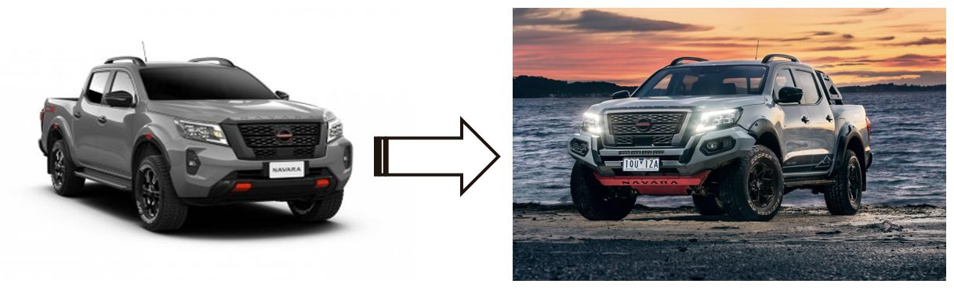

**2.1.5. Bảng tổng kết**

|  |  |
| --- | --- |
| Tên | Nissan Navara 2022 |
| Động cơ | Nâng cấp động cơ 2.5L thành tăng áp kép 2.3L cho model 2022 |
| Hình dáng | Chuyển từ nét bo tròn thành vuông vức, góc cạnh |
| Màu sắc | 6 phiên bản màu sắc giống với bản 2021: Đen, Đỏ, Trắng, Ghi, Nâu, Ghi đậm |
| Vật liệu | Bổ sung vật liệu cách âm 3 lớp |
| Phong cách | Mạnh mẽ, Khỏe khoắn |

**2.1.6. Ergonomic**

**Thiết kế an toàn:**

* Động cơ Turbo kép 2.3L mới, giúp hiệu quả vận hành, lực kéo của Nissan Navara tốt hơn, trong khi vẫn đảm bảo tối ưu nhiên liệu.
* Hệ thống treo sau đa liên kết, mang lại cảm giác lái êm ái. Nissan Navara có thể xử lý những con đường có độ nghiêng theo phương ngang lên tới 32,2 độ.
* Hệ thống hỗ trợ khởi hành ngangdốc có thể giúp xe không bị lăn về phía sau.
* Hệ thống Vi sai hạn chế trượt (LSD)sẽ tự động phanh bánh xe đang trượt và truyền lực bổ sung tới các bánh xe có lực kéo lớn nhất.
* Hệ thống kiểm soát xuống dốc sẽ tự động duy trì tốc độ và lực phanh ổn định để giúp bạn xuống dốc một cách an toàn.
* Khi có tuyết, hệ thống Kiểm soát Độ bám đường sẽ cảm nhận, giúp xe bám đường tốt hơn.
* Hệ thống chống bó cứng phanhtiên tiến giúp xe có thể di chuyển an toàn qua chướng ngại vật trong khi phanh.
* Hệ thống phân phối lực phanh điện tửsẽ tự động gửi thêm lực tới hệ thống phanh sau khi phát hiện có thêm trọng lượng ở phía sau.

**Thiết kế tiện nghi:**

* Cốp xe rộng và có tải trọng lên tới 1 tấn.
* Vô lăng thể thao, bọc da tích hợp nhiều nút điều khiển trực quan .
* Chìa khóa thông minh với khởi động bằng nút bấm .
* Ghế lái lấy cảm hứng từ du hành vũ trụ mang lại cảm giác êm ái hơn.
* Hệ thống điều hoà hai vùng với Kiểm soát nhiệt độ tự động cho phép thiết lập được hệ thống điều hoà của riêng mình.
* Gương chiếu hậu tự động chống chói tiện lợi không chỉ giúp giảm chói từ phía sau mà còn tích hợp màn hình hiển thị nhiệt độ bên ngoài và la bàn số.
* Khi thời tiết đẹp, chỉ cần nhấn một nút để mở cửa sổ trời để tận hưởng cảm giác trong lành.
* Bên trong xe có nhiều hộc chứa đồ rộng rãi .
* Màn hình giải trí 8 inch cho phép kết nối Carplay & Android Auto để giải trí, hay khi cần dùng đến bản đồ định vị.

**Thiết kế dễ sử dụng:**

* Vô lăngcho góc đánh lái nhỏ và nhẹ, hai bên tích hợp đầy đủ các nút bấm.
* Màn hình hiển thịphía trước mở rộng, giúp người lái dễ dàng quan sát.
* Hệ thống Cruise Controlgiúp duy trì tốc độ ổn định mà người lái không cần đạp ga.
* Có nhiều hệ thống hỗ trợ người láikhi đi trên địa hình không bằng phẳng.

**Thiết kế bền lâu:**

* Thân xevà vỏ xelàm từ Fibre-reinforced plastic và thép giúp tăng khả năng hấp thụ lực khi va chạm.
* Vô lăngvàghếđược bọc da giúp dễ dàng vệ sinh.
* Kính được làm từ polyvinyl butyral (PVB) làm tăng độ bền bỉ, đàn hồi.
* Bô xeđược làm từ hợp kim carbone và thép không rỉ.
* Capo được làm từ hợp kim chắc chắn và bền bỉ.
* Gương xeđược làm từ hợp kim mạ crom và thép chống rỉ .
* Lốp xelàm từ cao su tổng hợp có khả năng đàn hồi và chịu lực tốt.

**Thiết kế đáng tin cậy:**

* Logo của thương hiệu Nissan được đặt ở vị trí chính giữa của đầu xe, đuôi xe và cả vô lăng.
* Nhìn từ mặt trước, mặt sau, hay từ bên trong ra ngoài đều thấy được logo NISSAN.
* Các thông số kỹ thuật được niêm yết trên trang web chính thức của hãng.

**2.2. Quá trình thiết kế mỹ thuật của sản phẩm**

**2.2.1. Giải pháp thiết kế mỹ thuật**

**<Làm sau>**

**2.2.2. Phác thảo và phát triển ý tưởng thiết kế**

***Bản vẽ phác thảo:***

Quá trình thiết kế bắt đầu từ ý tưởng phác thảo trên giấy đến khi chiếc xe xuất hiện một cách hào nhoáng tại phòng trưng bày thường kéo dài khoảng 3 năm. Trong suốt quá trình đó, có rất nhiều thay đổi, thậm chí hàng trăm bản thiết kế đã bị ném đi không thương tiếc. Khi có ý tưởng, nhà thiết kế cần phải bắt đầu ngay bằng một hoặc hàng loạt các bản phác thảo.

Như chúng ta vẫn thấy, các thiết kế trên giấy ban đầu thường rất bay bổng.

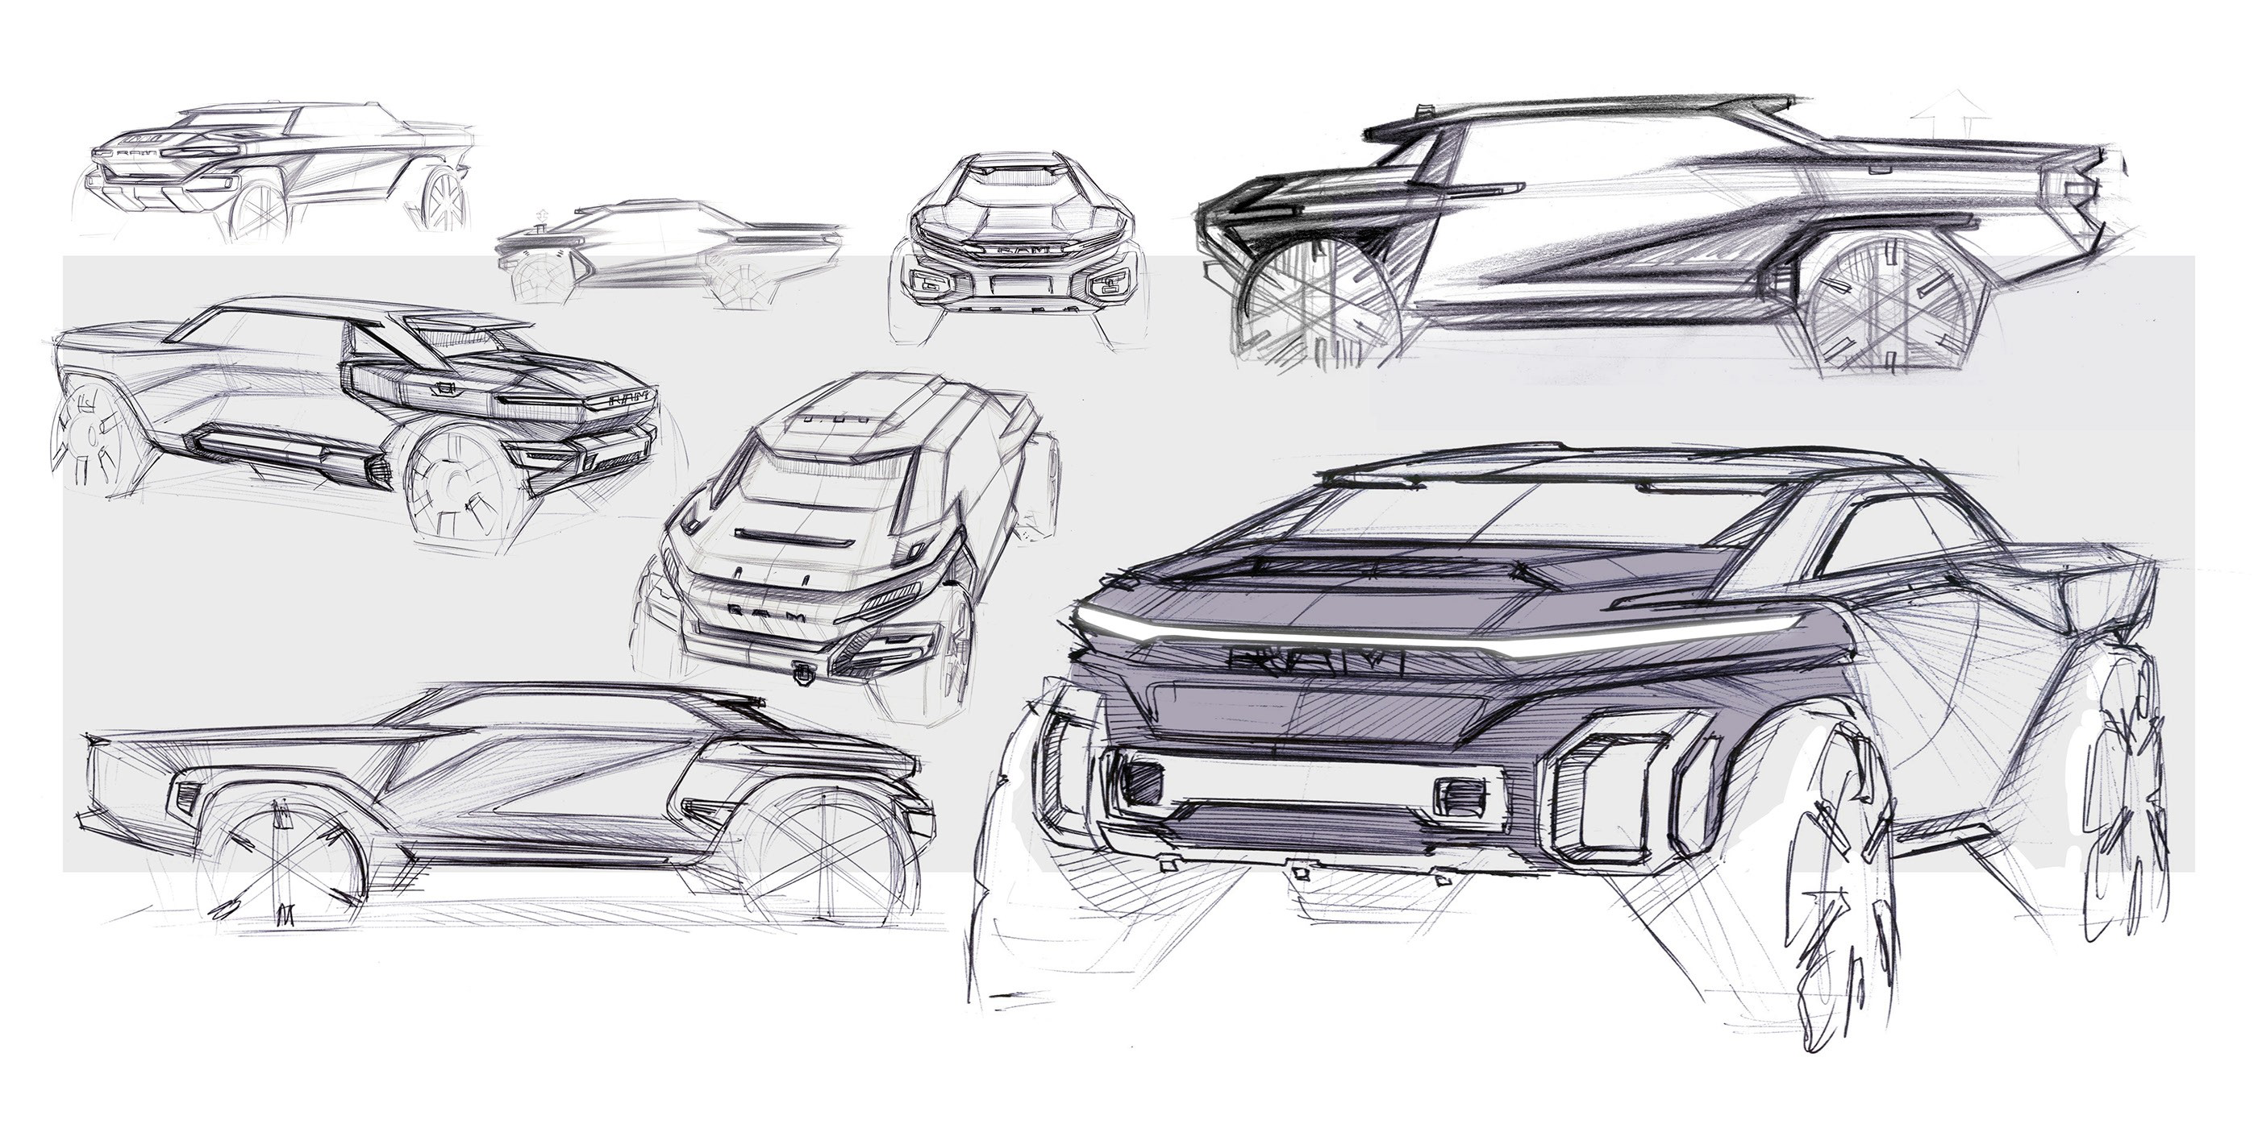

Muốn thiết kế trở thành một sản phẩm thực tế thì việc tiếp theo cần làm là “gói gọn” những ý tưởng bay bổng đó lại trong một hình mẫu tương đối, dựa trên các mẫu động cơ sẵn có của hãng xe cụ thể, bố trí cơ cấu truyền động và nhiều yêu cầu an toàn khác.

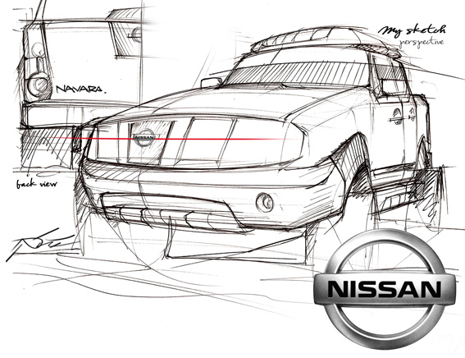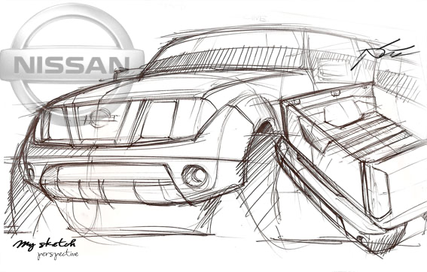

***Quá trình phát triển ý tưởng bản vẽ phác thảo Nissan Navara 2022:***

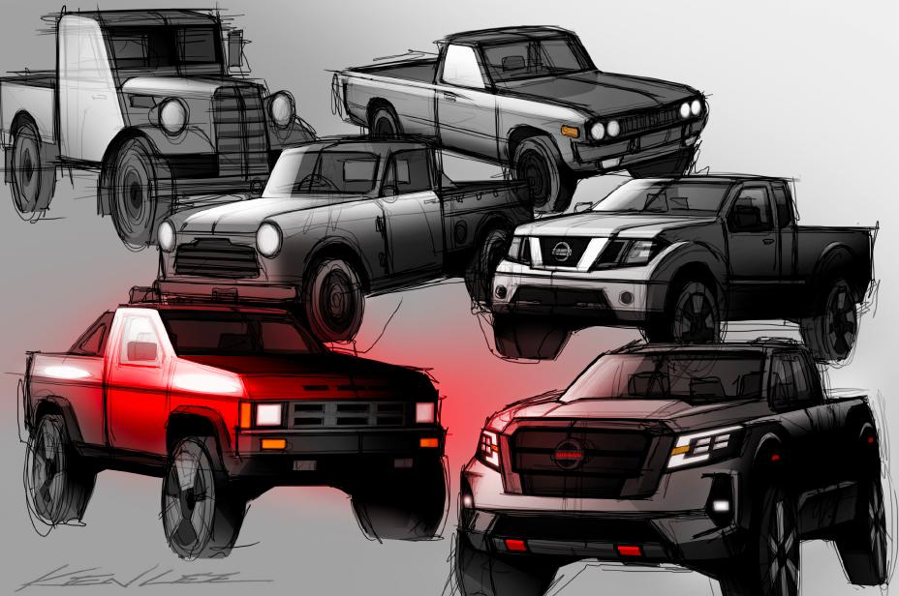

* **Tạo mẫu 3D:**

Một khi kỹ sư thiết kế đã nắm bắt được tinh thần của chiếc xe mới, họ sẽ ngay lập tức chuyển sang các công cụ kĩ thuật số để tạo mẫu 3D.

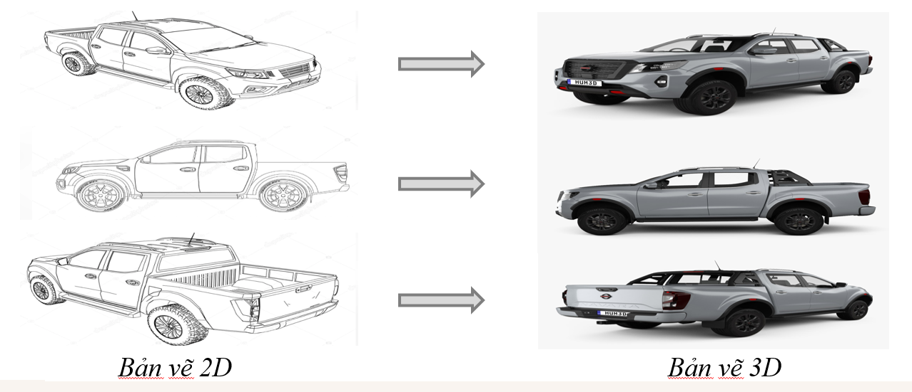

* **Cụ thể hóa thiết kế xe hơi trên mô hình đất sét**

Ở góc độ nào đó, thiết kế 3D phải được xem thực tế mới có thể nhìn và sờ vào được. Do đó tạo hình ô tô bằng đất sét là công đoạn quan trọng trong quy trình thiết kế ô tô dù có công nghệ dựng 3D hiện đại.

Vật liệu đất sét cho phép các nhà thiết kế và kỹ sư thực hiện các thay đổi cần thiết một cách nhanh chóng mà không cần nhiều bản vẽ và các bản phác thảo chính xác.

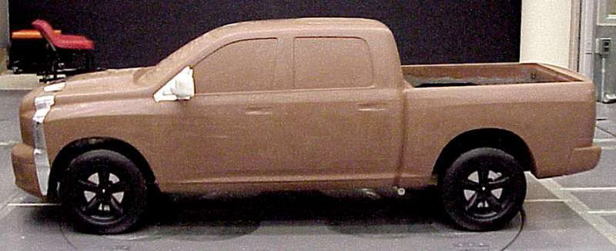

**2.3. Quá trình thiết kế kĩ thuật của sản phẩm**

***Bản thiết kế kỹ thuật:***

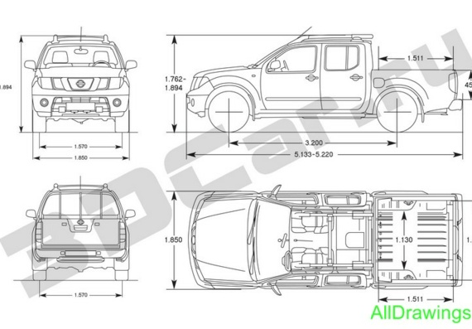

* Về kích thước, Nissan Navara khá bề thế và to lớn, dễ dàng nhận biết trên đường phố Việt, với kích thước tổng thể về chiều dài x rộng là 5255 x 1850 mm, chiều cao trải dài từ 1975 đến 1840 mm cho 6 phiên bản xe, khiến người dùng có thể thoải mái lựa chọn tùy theo sở thích cá nhân. Chiều dài cơ sở 3150 mm tạo cho chiếc xe không gian rộng rãi, thoáng đãng.
* Kích thước khoang chở hàng (mm): 1.470 x 1.495 x 520
* Khoảng sáng gầm xe (mm): 220 x 225 x 220
* Bán kính quay tối thiểu (m): 6.3 - 6.2
* Dung tích thùng nhiên liệu (L): 80
* Kích thước lốp: 255/60R18

***Thiết kế, chế thử sản phẩm:***

* **Tạo khuôn:** Nguyên liệu sử dụng là thép cuộn.

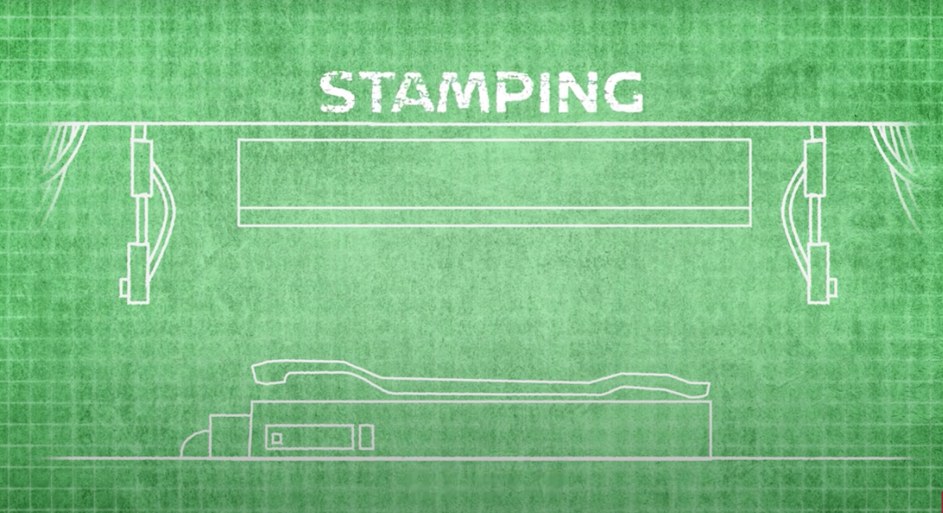

Thép được dập và tạo khuôn, sau đó gửi đến bộ phận chế tạo thân xe. Khuôn này được thiết kế với những đường cong mềm mại nhưng vô cùng cứng cáp cùng những đường gân đặc biệt trên thân xe.

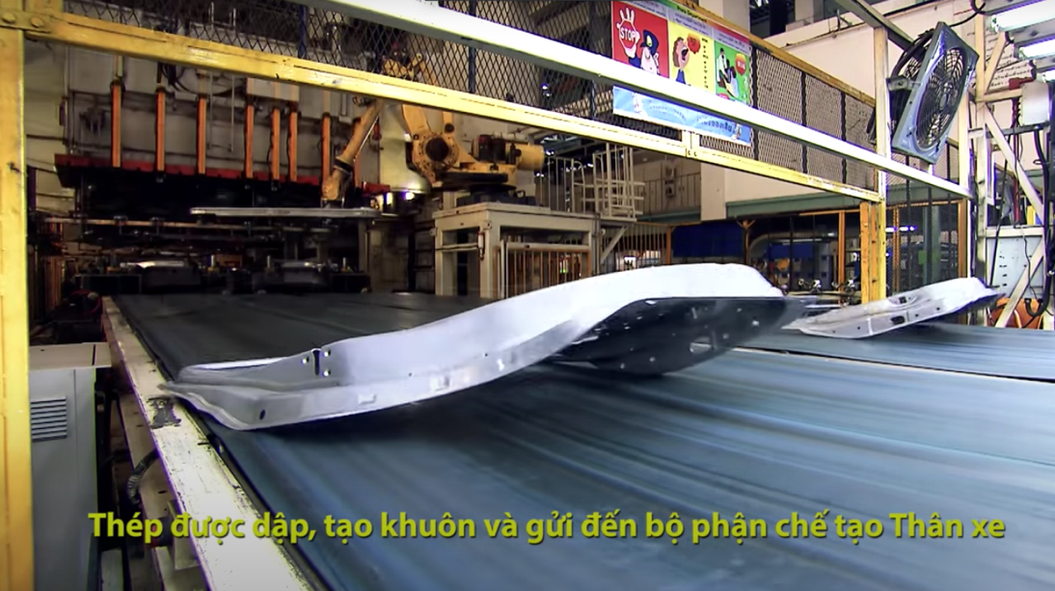

* **Thân xe:** Thiết kế với mục tiêu cũng là sự đặc trưng là sự mạnh mẽ và bền bỉ **.**

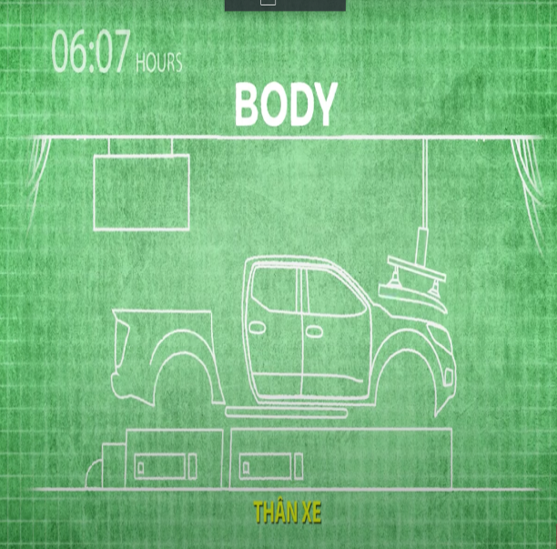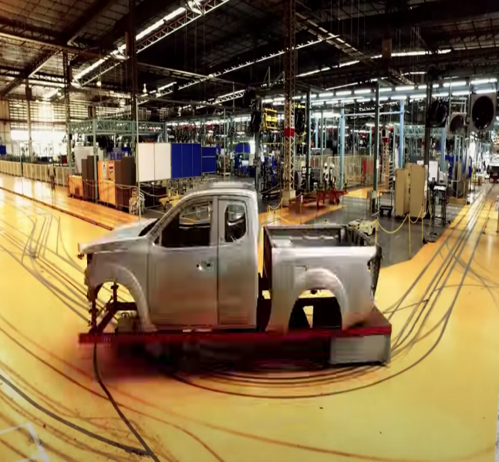

* **Sơn xe:** Quy trình sơn xe được xử lý theo tiêu chuẩn và đảm bảo chất lượng. Có 9 màu trong đó màu cam là màu phổ biến nhất.

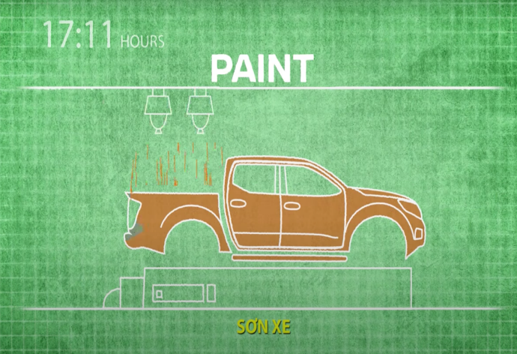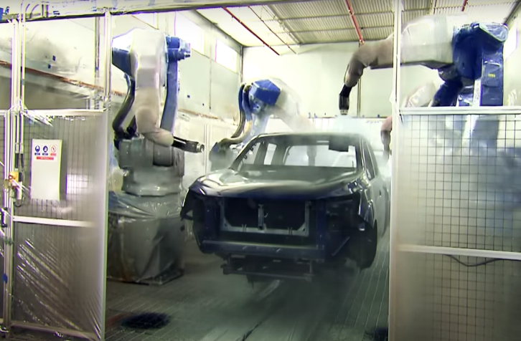

* **Khung gầm và các chi tiết:** Khung xe được thiết kế đặc biệt giúp xe mạnh mẽ và bền bỉ

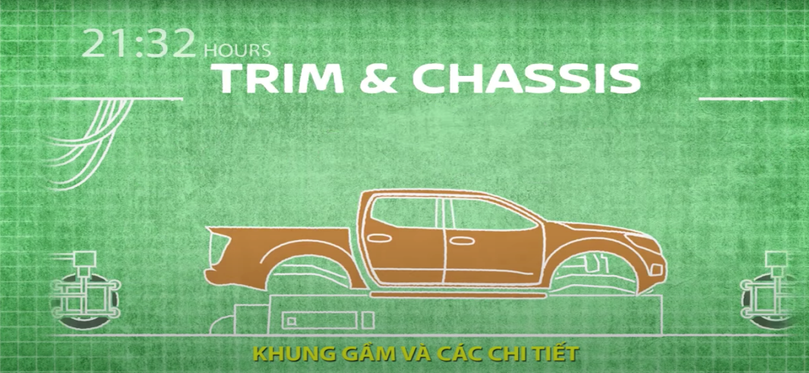

Chiếc xe được chuyển đến bộ phận lắp ráp các chi tiết nội thất và hệ thống điện của buồng lái.

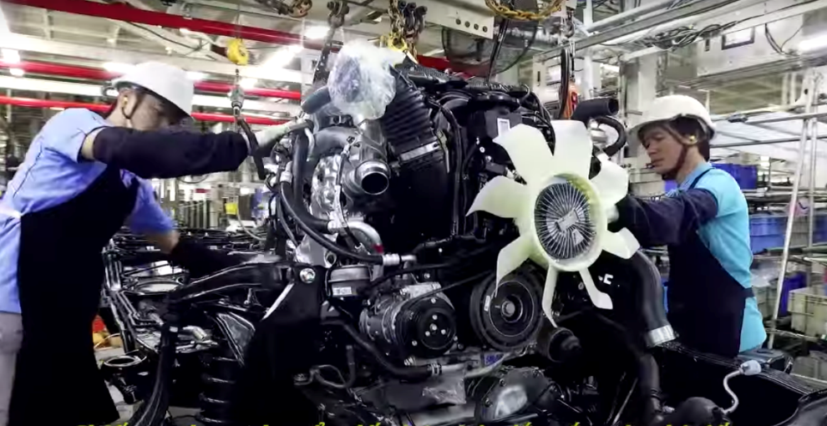

Cửa xe được tạm thời tháo ra để phục vụ lắp chi tiết thuận tiện, sau đó được gắn lại.

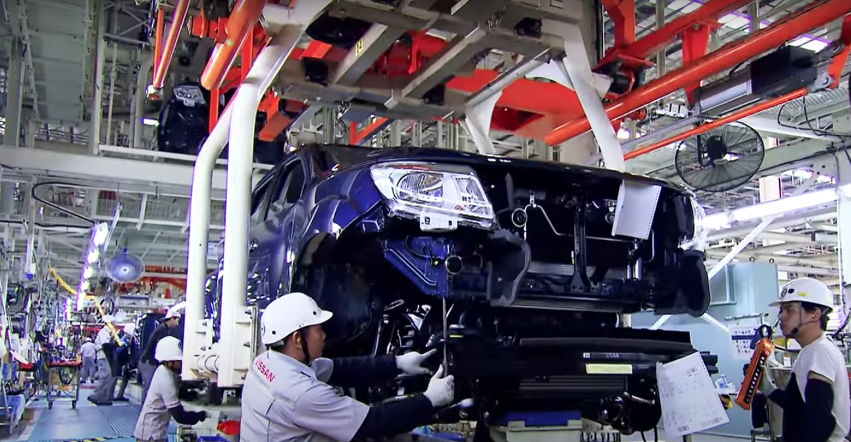

Tiếp tục được chuyển đến bộ phận khung gầm lắp ráp các bộ phận như trục điều khiển bánh xe, ghế ngồi.

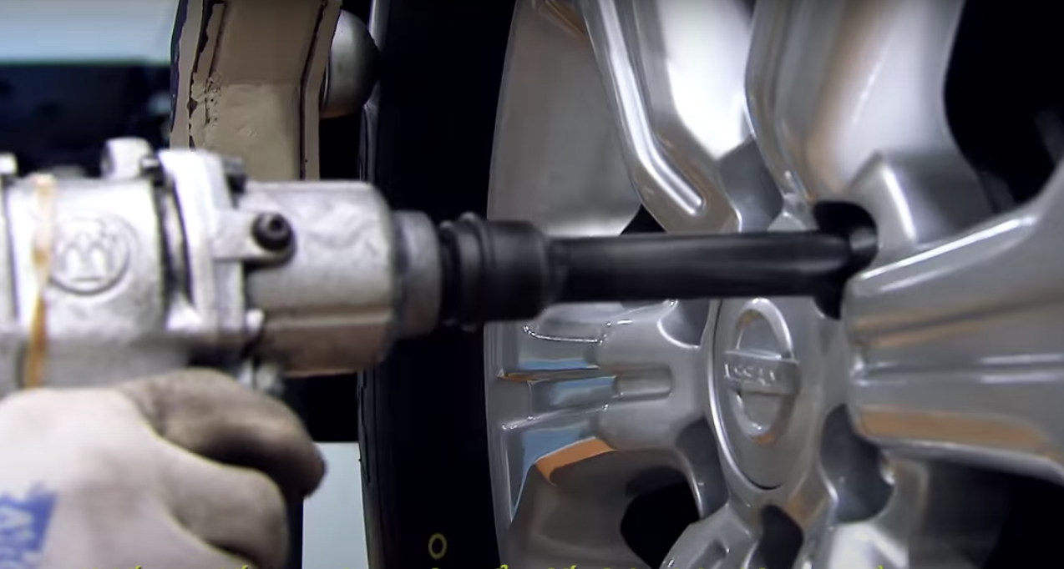

* **Kiểm thử:** Chiếc xe được kiểm tra từ trong ra ngoài theo cùng một dây chuyền, nếu có vấn đề xe được đưa vào khu vực sửa chữa

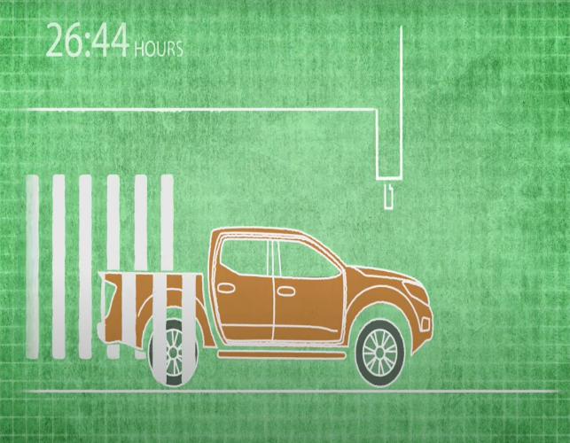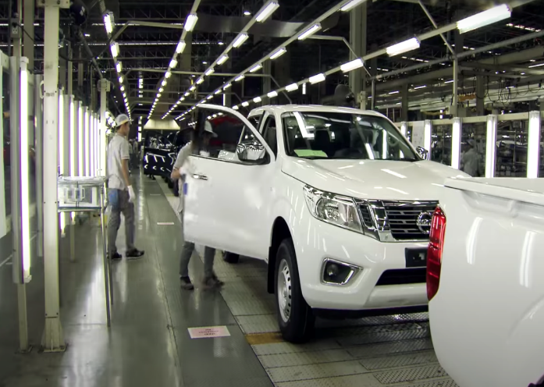

* **Thử nghiệm thực tế:** Nissan tổ chức một buổi chạy thử [Nissan navara](https://nissanclub.com.vn/san-pham/np300navara) ở địa hình off-road với nhiều thử thách.

Dưới đây là một số hình ảnh về buổi trải nghiệm Nissan Navara cùng với CLB Off-road Vulcan4x4 trên một khu đất trống tại quận 9 TP. Hồ Chí Minh:





***Hiệu chỉnh, hoàn thiện sản phẩm:***

Mục tiêu sau cùng của việc thiết kế kĩ thuật là tạo ra một mẫu xe bán tải hiện đại, hội tụ đủ 3 yếu tố: Mạnh mẽ, Tăng tốc ấn tượng và tiết kiệm nhiên liệu. Để làm được điều này, Nissan Navara 2022 đã có một số thay đổi, cải tiến và bổ sung thêm một số tính năng trong thiết kế ở một số chi tiết như:

* Động cơ được nâng cấp: Ở thế hệ cũ, Nissan Navara thường gặp tình trạng ngâm tua, ngâm số khi đi ở dải vận tốc 50-60 km/h. Việc tăng tốc cũng có tình trạng trễ ga, giật cục và máy khá gào. Những nhược điểm này đã được khắc phục trên Navara 2022. Thử nhấn ga để tăng tốc, chiếc xe mang lại cảm giác khá điềm đạm, trái ngược vẻ ngoài hầm hố. Tốc độ tăng một cách từ tốn nhưng mượt mà, ít độ trễ hơn trước. Nhìn chung hộp số của Navara 2022 đã được thiết lập lại và hoạt động tốt hơn so với đời cũ, việc sang số diễn ra trơn tru.
* Bên cạnh động cơ mới, Nissan Navara 2022 cũng có vô lăng được tinh chỉnh, dù vẫn sử dụng trợ lực dầu, vô lăng này nhẹ hơn và góc đánh lái nhỏ hơn so với phiên bản tiền nâng cấp. Điều này giúp việc xoay trở dễ dàng hơn, giúp chiếc xe thân thiện với điều kiện giao thông đô thị hơn.
* Khoảng sáng gầm xe tăng 10 mm so với thế hệ trước, ở mức 220-225 mm. Ngoài ra, với khoảng sáng gầm cao và hệ thống treo mới cũng giúp mẫu bán tải này vận hành ổn định ở những đoạn đường xấu. Xe có tính năng offroad monitor. Với tính năng này, ở chế độ 2 cầu chậm, người lái có thể quan sát rõ địa hình xung quanh, kể cả vị trí chính xác đặt bánh xe trước.
* Thùng hàng được làm cao hơn 50 mm giúp ngoại hình xe cân đối hơn trước. Cản sau được làm dạng 2 tầng, giúp việc leo lên thùng hàng dễ dàng hơn. Khả năng tải 950 kg, tương đương các đối thủ khác trong phân khúc.
* Cabin và khoang động cơ cũng bổ sung vật liệu chống ồn. Nhìn chung, khả năng cách âm của mẫu bán tải này đã được cải thiện so với đời cũ. Những cải tiến này cũng giúp khắc phục tình trạng ù tai khi đi trên cao tốc như trước.

***Hồ sơ thiết kế kĩ thuật sản phẩm:***

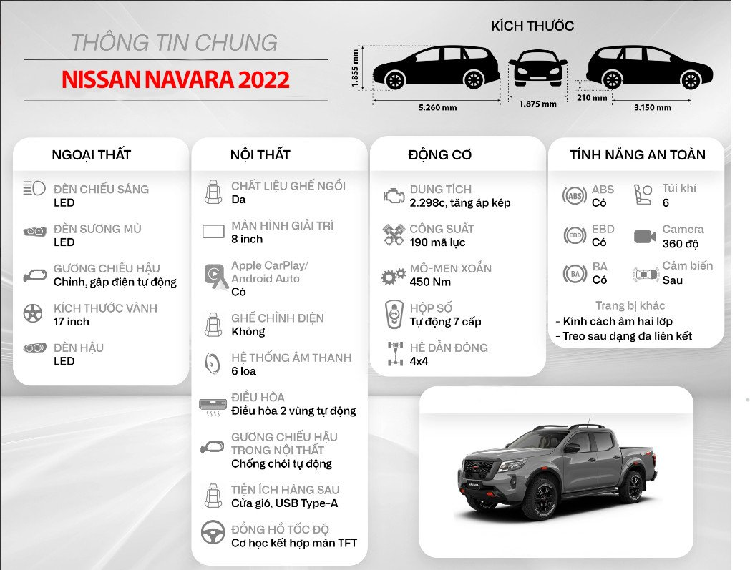

*Thông tin chung về thông số kĩ thuật & các tính năng có trên Nissan Navara 2022*

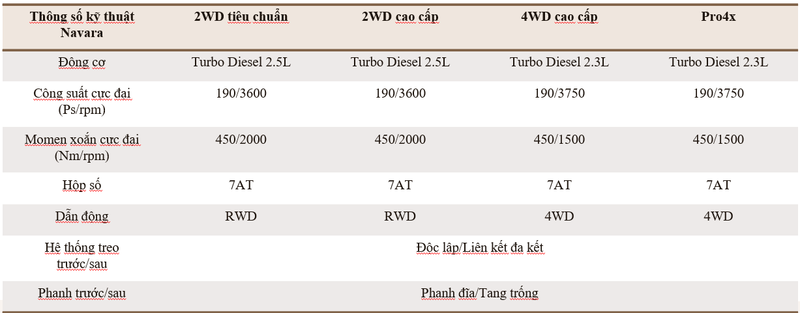

*Thông số kĩ thuật của 4 phiên bản Nissan Navara 2022 tại Việt Nam*

**3. Hoàn thành giải pháp thiết kế**

**3.1. Thu thập phản hồi khách hàng**

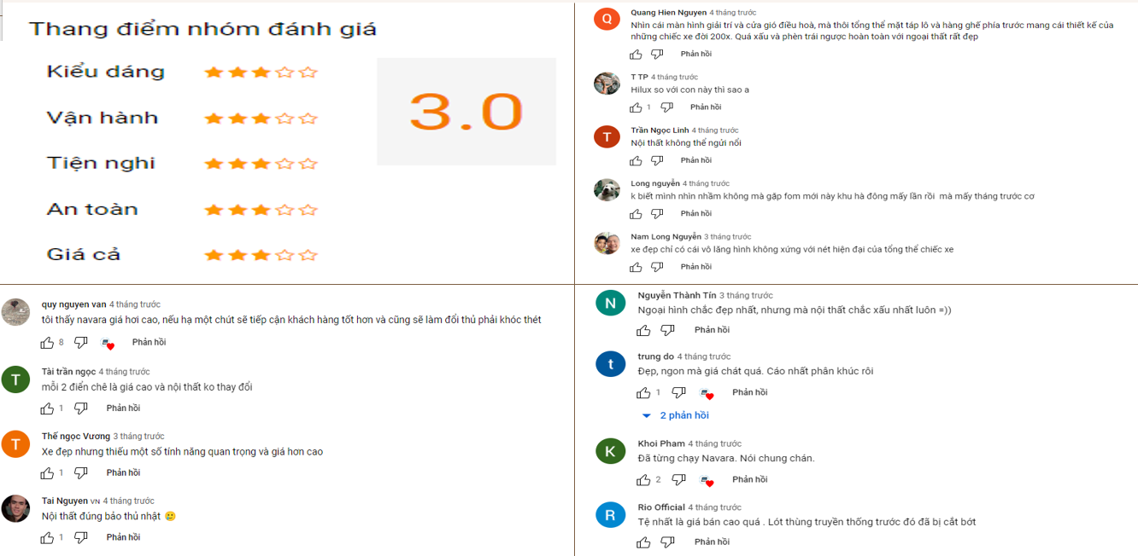

**3.2. Đánh giá và rút kinh nghiệm**

**Đánh giá Nissan Navara 2022:**

* Đánh giá tích cực:
* Đánh giá của hội người dùng trải nghiệm nhanh Nissan Navara 2022*:* *“Đẹp và yên tĩnh hơn, hợp làm bán tải đi phố.”*
* **Ngoại thất** được tinh chỉnh, mang phong cách nam tính, khỏe khoắn và được đánh giá là đẹp nhất trong phân khúc bán tải.
* **Đầu xe**:
* Lưới tản nhiệt Navara mở to hơn. Mặt lưới sử dụng hoạ tiết hình thoi lạ mắt. Phần viền xung quanh rất dày, mạ chrome sáng bóng. Trên nắp capo có dập nổi tên xe “NAVARA”. Những điều đó tạo cho xe một vẻ bề thế nhất định.
* Hệ thống chiếu sángNissan Navara là đèn Bi-LED thiết kế rất hiện đại và đẹp mắt.
* **Thân xe:**
* Thân xe Nissan Navara 2022 duy trì các đường nét tổng thể quen thuộc. Thiết kế khá bầu bĩnh nên trông có phần hơi điệu.
* Về “dàn chân” bên dưới, Nissan Navara sử dụng bộ mâm 6 chấu hoàn toàn mới tạo nên nét khoẻ khoắn, sự an toàn khi chuyển động xe.
* **Đuôi xe:** Đuôi xe nổi bật với cụm đèn hậu LED chữ C góc cạnh. Cửa thùng xe xuất hiện chiễm chệ dòng chữ “NAVARA” được dập nổi, mang đến cảm giác cao cấp hơn.
* Đánh giá tiêu cực:
* ***Nội thất***
* Nội thất đơn giản, chưa tương xứng với ngoại hình.
* Không có sự nâng cấp, đổi mới đáng kể về nội thất.
* ***Giá thành:*** Giá thành cao nhất phân khúc.

**Rút kinh nghiệm cho Nissan Navara 2022:**

* ***Nội thất:***Cần tích cực nghiên cứu, đổi mới thiết kế nội thất để bắt kịp xu hướng.
* ***Giá thành:***
* Nghiên cứu sử dụng một số loại vật liệu mới giúp giảm chi phí sản xuất.
* Cần có chiến lược marketing mới hiệu quả, tiết kiệm hơn.

**3.3. Chuẩn bị phát triển sản phẩm mới tiếp theo**

Với thế hệ Navara tiếp theo, Nissan có thể đổi mới một số chi tiết sau để hoàn thiện hơn về mặt thiết kế sản phẩm:

1. ***Phần đầu xe nên được lắp cản trước tại vị trí Ba đờ xốc trước của xe hơi nhằm***:

* Giúp bảo vệ các bộ phận quan trọng như Bộ tản nhiệt, Hệ thống làm mát, Mui xe, Đèn pha… khi xe gặp va chạm.
* Giúp chiếc xe trở nên thẩm mỹ hơn, hiện đại, hầm hố hơn.

1. ***Phía bên cạnh nắp capo nên được lắp ống thở safari nhằm:***

* Hút gió xoay về phía trước, gió sẽ lưu thông tốt hơn, giúp cho quá trình đốt nhiên liệu được triệt để, tăng hiệu suất động cơ xe.
* Tăng khả năng lội nước.
* Chiếc xe trông mạnh mẽ và thể thao hơn.

1. ***Thân xe nên được đổi mới gai góc hơn, có lẽ sẽ phù hợp hơn với diện mạo đầu xe.***